Вступление
Если же рассматривать этот вопрос со стороны ангел инвесторов, то прежде всего нужно понять то, что основной целью вложения средств в стартап — это возврат суммы своего вложения с определённым процентом годовых.
Большинство инвесторов вкладывают свои деньги под 20% годовых, но чаще всего эта сумма кратна первоначальной сумме инвестиций с множителем 2х или же больше (ROI). Так как средний чек ангел инвестора варьируется от $15 000 до $250 000, то при множителе 2x инвестор получит $30 000 и $500 000 соответственно.
Инвестору очень важно понимать при каких событиях он сможет получить прибыль. Это событие имеет свой термин под названием Exit Strategy. Как сказал Аллан Джиллеспай из CDC Capital Partners, предшественницы сегодняшней Actis. «Мы должны входить [в сделку], предвидя выход из нее».
Стратегия выхода (exit strategy) — это заранее продуманный план развития бизнеса, направленный на изъятие инвестиций из проекта в момент его максимальной капитализации. Такая стратегия необходима вне зависимости от того, идет ли речь о крупной компании или о бизнесе с одним владельцем.
Для того, чтобы инвестор был заинтересован во вложении средств в стартап, то и сам стартап должен предоставить возможные стратегии выхода из него. Этот пункт является наиболее важным при создании стартапом питча.
Этот раздел в питче должен включать в себя такие пункты:
- Возможные стратегии выхода. Так как в большинстве случаев успешная стратегия выхода определяется поглощением более крупной компании, то фаундеру следует предоставить потенциальных покупателей и дать объяснение почему именно эта компания захочет купить стартап (в отдельной главе).
- Рентабельность инвестиций:
- Ожидаемый период возврата средств.

Список источников, которые использовались в этом разделе:
https://www.upcounsel.com/how-much-do-angel-investors-usually-invest
https://www.quora.com/What-return-do-angel-investors-expect

Основные стратегии выхода для ангел-инвесторов
Эта диаграмма дает отличное виденье того, что бизнес-ангелы могут и должны ожидать от своего инвестиционного портфеля.
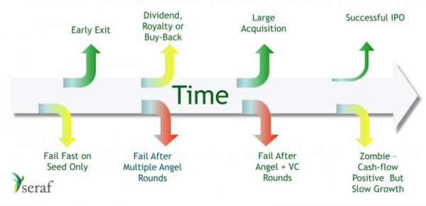
Итак, изначально рассмотрим неудачные варианты, которые приводят к негативным последствиям для инвесторов.
- Fail Fast on Seed Only.
Компания привлекла небольшой капитал, но технология не работала, или клиенты не были заинтересованы в покупке по любой из множества причин. И тогда ангел инвесторы решают прекратить финансирование компании, и компания не может найти других инвесторов. Хотя потерять все свои деньги в посевной сделке - не очень приятно, но обычно на этом этапе инвестируют небольшую сумму. Таким образом, общие потери времени и денег, как правило, невелики. Помните, что хуже ошибки является только дорогая ошибка. В типичном сценарии Fast Fail в компанию инвестировано менее 1 миллиона долларов, и на то, чтобы потерпеть неудачу, потребовалось менее 18 месяцев.
Case Study:
Imercive – технологический стартап которые обанкротились из-за неудачной попытки разворота. Компания, которая закрылась в 2009 году, изначально намеревалась позволить людям делать заказы в местных ресторанах через мгновенные сообщения. После того, как эта концепция оказалась слишком сложной и дорогой, чтобы быть функциональной, основатель Кейт Новак решил мыслить масштабнее. Обмен мгновенными сообщениями можно было бы использовать, чтобы помочь людям взаимодействовать со всеми видами бизнеса, а не только с ресторанами, и, в свою очередь, это помогло бы этим предприятиям лучше взаимодействовать со своими клиентами.
Но к тому времени, когда Новак осознал эту новую, более широкую возможность, Imercive уже потратил большую часть денег от Seed раунда. Без каких-либо результатов или доказательств того, что новое видение может набрать обороты, компании пришлось закрыться.

Fail After Multiple Angel Rounds
Это, вероятно, самый распространенный сценарий неудачных сделок с ангелами. Инвестор может найти отличную команду с отличным продуктом и при этом стартап добивается некоторого прогресса на раннем этапе, но этого всё равно недостаточного для привлечения дополнительного финансирования. И тогда инвестор решает вложить ещё больше средств и при этом он понимает, что вложил в раза 2 больше, чем в первый раз, но компания продолжает отставать и это приведёт к тому, что в итоге не будет никого дохода для инвестора.
- Fail After Angel and VC Rounds
Некоторые из самых многообещающих стартапов попадают в эту ситуацию. Суть примерно следующем: инвестор делает вложение средств в посевной раунд, стартап быстро набирает обороты и показывает хорошие признаки соответствия продукта рынку. Видя эту картину и прогресс стартап венчурные фонды начинают проявлять интерес, и компания завершает раунд финансирования серии A с хорошим повышением стоимости компании. На бумаге ангельские посевные инвестиции теперь стоят в 3 раза больше, чем первоначальное вложение. Все хорошо! К сожалению, первоначальный успех не удался, и рост компании замедлился. Но никто не хочет называть это выходом, поэтому VC принуждают к некоторым изменениям в руководстве, и компания привлекает дополнительные раунды финансирования. Первоначальная доля в ангел инвестора в компании продолжает уменьшаться. В конце концов, компания продается или закрывается, и прибыль инвестора равна нулю.
- Zombie - Cash Flow Positive, but Slow Growth - No Liquidity
Зомби-стартап — это компания, которая получает первоначальное финансирование, но не получает дальнейших инвестиций от инвесторов. Значительное количество стартапов превращаются в зомби-стартапы, неспособные добиться успеха без начальных инвестиций.
У этих стартапов есть краткосрочный план обеспечения ранних инвестиций, но нет долгосрочного плана роста. По мере взросления этих компаний отсутствие долгосрочного планирования становится очевидным, и эффективность компании падает. Инвесторы не считают эти стартапы привлекательными и поэтому не выделяют дополнительных средств. Компания становится зомби-стартапом - компанией, которая продолжает работать после того, как исчерпывается первоначальное финансирование, но фактически не растет.
Как обнаружить зомби-стартап
Вот несколько советов по тому, как определить стартап-зомби:
- Нужно сделать запрос о росте продаж
Скажем, стартап по разработке мобильных приложений мог связаться с нами год назад. Это долгое время, чтобы получить хорошие доходы. Скорее это то, чего я ожидал как инвестор.
Но если у стартапа приложения не было хороших продаж, то в следующем году менее вероятно, что все будет иначе. Никаких денег на грабли, и компания будет голодать. Поэтому. Прежде чем инвестировать, следует сделать запрос о росте продаж.

- Нужно узнать об их долгосрочных планах
Вы можете назвать стартап Зомби, если у него нет должного плана. Если брать не в долгосрочной перспективе, для роста они должны иметь краткосрочное видение. По мере взросления бизнеса производительность падает, и все это из-за отсутствия долгосрочных планов.

- Нужно быть хорошо знакомыми
Следует построить взаимопонимание и войти в режим, чтобы узнать исходную гипотезу, которую основатели и инвестор выдвигали для компании, которая на самом деле не платит. Чтобы умереть, нужно много времени. Вы можете просто перекрестно ссылаться на alexa.com, где вы можете увидеть скорость веб-трафика любой компании. В первые дни веб-трафик будет показывать здоровый рост, но постепенное падение трафика покажет, что продаж нет. Но если он все еще продолжает работать, то, вероятно, это зомби.

Если вы видите, что рост стартапа по разработке мобильных приложений, который обратился к вам ранее, не наблюдается в последние три квартала, то вам нужно искать другие варианты. А к четвертому кварталу, если вы не предприняли никаких радикальных действий, вам нужно либо изменить бизнес-модель, либо выйти.

Case Study
Компания Sears – это крайний, но характерный пример того, что экономисты называют «зомби-компанией». В октябре 2018 года американский ритейлер Sears Holdings объявил о банкротстве. В течение многих лет компания из Чикаго переходила от одного кризиса к другому, накопив непогашенный долг в размере около 5,6 млрд долларов. Ее председатель, менеджер хедж-фонда Эдди Лэмперт, пытался поддержать компанию путем обратного выкупа акций - неортодоксальная тактика в розничном секторе. Образ действий Лэмперта заключался и всегда заключался в том, чтобы нагружать компанию как можно большим объемом долга, чтобы поддерживать ее платежеспособность
Теперь же следует рассказать об успешных strategic exits.
- Early Exit
Ранний выход – это продажа акций компании, стоимость которой варьируется от 5 до 30 млн.$, через небольшое количество лет (2-3 года после основания)
Положительные ранние выходы обычно попадают в одну из следующих категорий:
Case Study:
Portshift – Cisco
- Дата основания: 2018
- Дата покупки: Oct 2020
- Кем была куплена: Cisco
- Сумма сделки: 100M.
- Последний раунд финансирования: Seed
- Количество денег, которое привлекли в последнем раунде: 5.3M
- Количество сотрудников: 11-50
- Причина покупки: Приобретение Израильского стартапа было связано с потребностью повышения эффективности в сфере безопасности DevOps и Kubernetes. Portshift удалось собрать около 5,3 млн. от Team8, спонсора стартапов в области безопасности в Израиле, основанной группой ветеранов по кибербезопасности. Portshift специализируется на безопасности приложений в облачной среде разработки. Portshift имеет платформу безопасности на базе Kubernetes, которая поможет Cisco защитить большую часть жизненного цикла облачных приложений и рабочих нагрузок. Технология помогает командам DevOps, безопасности и эксплуатации непрерывно защищать контейнерные приложения с момента их создания до их готовности к запуску. Компанию возглавляет генеральный директор Ран Илани, бывший глава подразделения инфраструктуры Check Point Technologies. Платформа безопасности стартапа автоматизирует процесс и шифрование данных между службами и обнаруживает неправильные настройки в приложениях, которые представляют угрозу безопасности данных. Приобретение Portshift поможет Cisco предоставить клиентам повышенную безопасность для различных облачных приложений и нескольких устройств, а также упрощенную модель потребления, которая включает в себя возможности Secure Acess Service Edge (SASE), в первую очередь в облаке. Благодаря выкупу Portshift клиенты Cisco смогут ощутить повышенную гибкость в операциях с улучшенной многоуровневой безопасностью и добиться лучшего административного контроля. Помимо всего, это приобретение поможет компании Cisco закрепиться на рынках решений безопасности и увеличить выручку в следующих кварталах.
Portshift стала лучшим стартапом в области программного обеспечения для обеспечения безопасности в 2020 IT World Awards. Компания получила признание за платформу безопасности Kubernetes, обеспечивающую управление уязвимостями, обнаружение и устранения уязвимостей для облачных приложений.
BonaVida – Better Choice Company
- Дата основания: 2018
- Дата покупки: Mar 2019
- Кем была куплена: Better Choice Company
- Сумма сделки: N/A.
- Последний раунд финансирования: Seed
- Количество денег, которое привлекли в последнем раунде: 2M
- Количество сотрудников: 1-10
- Причина покупки: Приобретение было совершено для расширения спектра своих услуг. BonaVida – развивающейся платформа CBD на основе конопли, ориентированная на развитие брендов и вертикалей продуктов в области здоровья и благополучии животных. Завершение приобретений (одновременно с этим, Better Choice Company приобрела компанию TruPet, которая занимается кормами и сопутствующими товарами для животных) привело к созданию вертикально интегрированной компании по уходу за животными, которая поставляет высококачественные сырые продукты, которые содержат и не содержат CBD, а также лакомства и добавки в дополнение к продуктам и аксессуарам для ухода за зубами для домашних животных.
Polyrize – Varonis Systems
- Дата основания: 2018
- Дата покупки: Oct 2020
- Кем была куплена: Varonis Systems
- Сумма сделки: N/A
- Последний раунд финансирования: Seed
- Количество денег, которое привлекли в последнем раунде: 4M
- Количество сотрудников: 11-50
- Причина покупки: чтобы расширить охват и предоставить более качественную и широкую информацию о состоянии различных баз данных организации. Израильский стартап разрабатывает платформу облачной безопасности для управления облачными привилегиями в режиме реального времени. Технология Polyrize разбивает все конфигурации доступа и объединяет их в одну диаграмму, чтобы лучше понять вертикальную активность, а также использовать существующие данные для обнаружения аномалий. Polyrize может подключается к различным общедоступным облачным сервисам, а также выполнять незначительные адаптации от сервиса к сервису. Таким образом, компания поддерживает организации, которые уже используют различные облачные сервисы, и часто добавляет новые сервисы в организационную структуру. Polyrize удалось собрать, в общей сложности, 5.5 млн. долларов. Среди инвесторов израильской компании были: Glilot Capital Partners и Saban Ventures Israel. Сама Polyrize была основана в 2018 году генеральным директором Нати Хазутом и Авивом Габаем. Хазут был частью команда основателей SAM Seamless Network, а Габай работал там специалистом по безопасности. После приобретения стартапа, Varonis сможет применить навыки в своей платформе защиты данных, расширить охват и предоставить более качественную и широкую обновлённую информацию о состоянии различных баз данных организации.
Cloosiv – Odeko
- Дата основания: 2017
- Дата покупки: Aug 2020
- Кем была куплена: Odeko
- Сумма сделки: N/A
- Последний раунд финансирования: Seed
- Количество денег, которое привлекли в последнем раунде: 500K
- Количество сотрудников: 1-10
- Причина покупки: Слияние произошло с целью формирования объединенной платформы управления спросом и предложением для кафе.Cloosiv – платформа для онлайн-заказов, которая позволяет местным предприятиям, таким как кафе, запускать онлайн-меню и принимать заказы на самовывоз с помощью своего приложения, было запущено в 2017 году. В обычное время это помогает этим предприятиям увеличить объем заказов, давая клиентам простой способ делать заказы на ходу и без очереди. В сентябре этого года, уже объединившейся компании планировали запустить платформу для мобильных заказов цепочек поставок, что станет первым шагом на пути к объединенной платформе спроса и предложений для малого бизнеса. Cloosiv демонстрировала устойчивый рост с момента запуска в 2017 году, но они никогда не видели такого роста, как в марте (на фоне пандемии). Только за несколько недель они удвоили количество продавцов на своей платформе, а заказы росли на 750% в неделю. В приложении Cloosiv на карте отображаются ближайшие кофейни-партнёры. Пользователь может выбрать своё местоположение и заказать напиток, вплоть до молока. Они могут платить, оставлять чаевые, планировать доставку и зарабатывать награды.

- Уникальный продукт, который может нанести ущерб рыночным позициям более крупной компании.
Case Study:
Scout FM – Apple
- Дата основания: 2017
- Дата покупки: Sep 2020
- Кем была куплена: Apple
- Сумма сделки: N/A.
- Последний раунд финансирования: было 2 Seed раунда. В первом Seed раунде, компании удалось собрать 1.4M. Данные о втором раунде скрыты.
- Количество денег, которое привлекли в последнем раунде: В первом Seed раунде компания привлекла 1.4М
- Количество сотрудников: 1-10
- Причина покупки: Apple приобрела стартап Scout FM, чтобы улучшить свою собственную платформу подкастов на фоне растущей конкуренции со стороны Spotify. Scout FM занимается разработкой приложения для прослушивания подскастов. Apple, со своим стардартным приложением позволяло слушать каждый подкаст отдельно, а Scout FM создавал подкаст-станции, на различные темы. Например, если человек интересуется спортом, приложение создаст подкаст-станцию, которая будет смешивать тщательно подобранные спортивные подкасты. Приложение определяло интересы человека на основе истории его прослушиваний, ввода его предпочтений и предложений, а искусственный интеллект занимался подбором интересующей информации. Scout FM можно было интегрировать в CarPlay от Apple. Он также был оптимизирован для устройств на базе Alexa от Amazon. После того, как Apple выкупила Scout FM, приложение было удалено из AppStore. Apple не раскрывала детали и цели сделки.
Littlefund – UNest
- Дата основания: 2017
- Дата покупки: Sep 2020
- Кем была куплена: UNest
- Сумма сделки: N/A
- Последний раунд финансирования: Seed
- Количество денег, которое привлекли в последнем раунде: N/A
- Количество сотрудников: 1-10
- Причина покупки: Приобретение связанно с расширением линейки продуктов и укреплением позиции лидера на рынке. Приобретение усиливает способность UNest демократизировать доступность финансовых решений и советов для семей любого уровня дохода и происхождения. Благодаря приобретению Littlefund, UNest удвоит свою пользовательскую базу до более чем 60 000 пользователей. Littlefund разрабатывает программное интеллектуальный инструмент для сбережений и подарков на основе приложений, позволяющих родителям обучать и совершенствовать финансовые навыки своего ребенка. Компания была основана в 2017 году и до момента покупки провела 3 Seed раунда. Общая сумма раундов, как и сумма покупки – неизвестна.

- Новый продукт, который заполняет вновь возникающий пробел в продуктовой линейке крупной компании.
Case Study:
Checkpoint ID – MRI Software
- Дата основания: 2017
- Дата покупки: Oct 2020
- Кем была куплена: MRI Software
- Сумма сделки: N/A.
- Последний раунд финансирования: Series A
- Количество денег, которое привлекли в последнем раунде: 1.5M
- Количество сотрудников: 11-50
- Причина покупки: MRI покупает CheckpointID с целью улучшения безопасности. CheckpointID проверяет выданные правительство внутренние и международные удостоверения личности в режиме реального времени для защиты от мошенничества с арендой и повышения безопасности при экскурсия по квартирам. Решение позволяет агентам по аренде быстро проводить проверки лично или онлайн и обеспечивает эффективную и безопасную альтернативу традиционному бумажному процессу. «CheckpointID идеально подходит для нашего комплексного пакета MRI Living, который охватывает все компоненты цикла аренды жилья», - говорит Патрик Гилани, главный исполнительный директор MRI Software. Предложение CheckpointID расширяет возможности MRI для многосемейного рынка, в частности, добавляя более глубокую функциональность к приложениям для управления потенциальными клиентами и проверки резидентов. В последнем и единственном раунде финансирования серии А, компании удалось собрать 1.5 млн. долларов. Ведущим инвестором была RET Ventures
SecurSpace – Envase
- Дата основания: 2017
- Дата покупки: Oct 2020
- Кем была куплена: Envase
- Сумма сделки: N/A.
- Последний раунд финансирования: Seed
- Количество денег, которое привлекли в последнем раунде: 1M
- Количество сотрудников: 11-50
- Причина покупки: для повышения надежности и эффективности бесконтактных рабочих процессов в эпоху коронавируса. SecurSpace – это торговая площадка, соединяющая цепочку поставок с распределенной сетью промышленной недвижимости. платформа была создана для решения проблем, вызванных нехваткой места в городах и вблизи основных автомагистралей. SecurSpace обеспечивает доступ по запросу к быстрорастущей сети промышленных предприятий и предприятий, которые ищут решения для парковки и хранения. Компания имеет сеть охраняемых парковок и складских площадок по всем штатам и работает с разнообразной группой предприятий, чтобы предоставить комплексную сеть парковок и складских помещений для транспортной отрасли, позволяя клиентам решать проблемы, вызванные нехваткой достаточного пространства. в городах и вблизи основных магистралей.
BabbleLabs – Cisco
- Дата основания: 2017
- Дата покупки: Oct 2020
- Кем была куплена: Cisco
- Сумма сделки: N/A
- Последний раунд финансирования: Series A
- Количество денег, которое привлекли в последнем раунде: 14M
- Количество сотрудников: 11-50
- Причина покупки: для удаления шума и улучшения речи для своей платформы. BabbleLabs - стартап в области глубокого обучения из Кэмпбелла, специализирующийся на технологиях удаления шума и улучшения речи. BabbleLabs обладает особым набором навыков. Он использует искусственный интеллект для улучшения речи, одновременно отфильтровывая нежелательные фоновые шумы, которые возникают, когда вы находитесь на собрании. Технологии удаления шума и улучшения речи BabbleLabs будут способствовать дальнейшему стремлению Cisco предоставлять более качественные видеовстречи из любого места и на любом устройстве с помощью приложения Webex. BabbleLabs, который был запущен три года назад и собрал 18 миллионов долларов, по данным Crunchbase, имел интересную, но весьма техническую идею. Компания BabbleLabs успела провести 2 раунда финансирования, где собрала в общей сумме 18 млн. долааров. Первый Seed раунд был проведён в январе 2018 года, где компания собрала 4 млн., а второй раунд серии А был проведён уже в мае 2019 года, где компания смогла собрать 14 млн. долларов.

- Новый продукт со стратегическими патентами, из-за которого покупатель стартапа не может дать ему попасть в руки конкурента.
Case Study:
Base Genomics – Exact Sciences
- Дата основания: 2019
- Дата покупки: Oct 2020
- Кем была куплена: Exact Sciences
- Сумма сделки: 410M
- Последний раунд финансирования: Seed
- Количество денег, которое привлекли в последнем раунде: 9M фунтов
- Количество сотрудников: 11-50
- Причина покупки: чтобы усилить технологию распознавания рака на ранних стадиях. Base Genomics, основанная предпринимателем Oxford Sciences Innovation (OSI) в резиденции Олли Уотерхаус в 2018 году, ставит своей целью установить новые отраслевые стандарты для обнаружения метилированной ДНК, используемой для обнаружения рака на ранней стадии. Благодаря партнерству с Exact Sciences, специалистом по раннему обнаружению рака, Base Genomics сможет ускорить свое клиническое и коммерческое развитие.

- Новый продукт, который явно ограничен отсутствием продаж, и который будет мгновенно привлекательным и прибыльным в руках более крупного торгового персонала.
Case Study:
AlgoLift – Vungle
- Дата основания: 2016
- Дата покупки: Oct 2020
- Кем была куплена: Vungle
- Сумма сделки: N/A.
- Последний раунд финансирования: Seed
- Количество денег, которое привлекли в последнем раунде: N/A.
- Количество сотрудников: 11-50
- Причина покупки: По заявлению компании, сделка предоставила ей контекстные рекомендации на основе машинного обучения, чтобы рекламодатели, в том числе разработчики игр и создатели приложений, могли увеличить окупаемость рекламных расходов. AlgoLift, использующий анонимные данные, предлагает способ решения проблемы конфиденциальности. Вместо того, чтобы собирать точные сведения об анонимизированном пользователе, он создает связанный с контекстом профиль человека, который формирует «вероятностную» картину, используя наилучшую доступную информацию. Это предлагает «дружественный к конфиденциальности» способ нацеливания на пользователей в мире. подход AlgoLift к установлению связи между рекламой и действием пользователя - например, покупкой чего-либо в игре или ее загрузкой - позволяет таргетировать и оптимизировать кампании таким образом, чтобы это соответствовало предложенным Apple изменениям.
«Приобретение компании Vungle компании AlgoLift расширяет наш набор контекстных продуктов. Команда AlgoLift разработала вероятностные решения, которые позволят маркетологам продолжать привлекать качественных пользователей в масштабе с минимальным воздействием»

BonaVida – Better Choice Company
- Дата основания: 2018
- Дата покупки: Mar 2019
- Кем была куплена: Better Choice Company
- Сумма сделки: N/A.
- Последний раунд финансирования: Seed
- Количество денег, которое привлекли в последнем раунде: 2M
- Количество сотрудников: 1-10
- Причина покупки: Приобретение было совершено для расширения спектра своих услуг. BonaVida – развивающейся платформа CBD на основе конопли, ориентированная на развитие брендов и вертикалей продуктов в области здоровья и благополучии животных. Завершение приобретений (одновременно с этим, Better Choice Company приобрела компанию TruPet, которая занимается кормами и сопутствующими товарами для животных) привело к созданию вертикально интегрированной компании по уходу за животными, которая поставляет высококачественные сырые продукты, которые содержат и не содержат CBD, а также лакомства и добавки в дополнение к продуктам и аксессуарам для ухода за зубами для домашних животных.
- Dividend, Royalty or Buy Back
Как показывает статистика, то эти события встречаются в 10% случаев. В большинстве случаев начинающие компании не имеют возможности выплачивать дивиденды. Но бывают случаи, когда компания достигает стадию, при которой дополнительные инвестиции не требуются и совет директоров решает распределить часть дополнительных денежных средств в качестве дивидендов, пока компания ищет покупателя.
У сценария обратного выкупа есть как минимум два варианта. В одном сценарии компания выкупает акции у любого инвестора, заинтересованного в продаже. Такой обратный выкуп обычно дает приличный, но ограниченный доход для инвесторов и часто сопровождается «дисконтом ликвидности» относительно справедливой рыночной стоимости. Второй случай возникает, когда новый инвестор в компании (например, крупная венчурная компания) хочет купить больше акций компании, чем компания хочет продать. Затем новый инвестор с согласия совета директоров обращается к текущим инвесторам, предлагая купить некоторые или все их акции. Этот тип выхода может быть довольно прибыльным для ранних инвесторов. Мы видели ситуации, когда акции покупались с 4X + после того, как инвесторы владели акциями менее 2 лет.
- Large Acquisition
Безусловно, наиболее распространенный тип крупного выхода для ангел-инвесторов — это приобретение стартапа более крупной компанией, часто публичной компанией, которая может использовать свои высоколиквидные публичные акции в качестве валюты. Этот сценарий представляет собой быстрый способ вернуть деньги инвесторам без каких-либо блокировок при продаже в результате IPO или в результате приобретения другой частной компанией. Во многих случаях эти приобретения включают существенный авансовый платеж, а затем меньший (10–25%) условный платеж, который будет выплачен в течение 12–18 месяцев.
Case Study:
Uber приобрел Postmates за $2.65 млрд в 2020 году. Целью слияния было расширение своей географии и возможностей, так как этот стартап покрывал розничные магазины
Компания Visa успешно приобрела стартап Plaid, и сумма сделки составляла $5.3млрд.
Связь между финансовыми учреждениями и разработчиками становится все более важной в связи с растущим спросом на предоставление потребителям возможности использовать финтех-приложения. Plaid позволяет потребителям делиться своими банковскими счетами с тысячами приложений и сервисов, таких как Acorns, Betterment, Chime, TransferWise и Venmo. Plaid работает с более чем 11000 финансовых учреждений и более чем 2600 финтех-разработчиками. Приобретение откроет для Visa новые рыночные возможности в сфере финансовых технологий как в США, так и за рубежом.
- Successful IPO
Список стартапов, которые вышли на IPO в 2020 году
Хотя выход стартапа на IPO в настоящее время гораздо реже, чем в последние десятилетия, большинство инвесторов по-прежнему рассматривают IPO как самый идеальный ангельского инвестирования.! Но IPO в наши дни - большая редкость, особенно небольшие, менее 100 миллионов долларов. Они все еще случаются, но компании остаются частными намного дольше и выходят на рынок по гораздо более высокой стоимости, чем десять-двадцать лет назад. Но когда стартап выходит на IPO, то это может принести ангел инвестору максимальную прибыль, но стоить помнить то, что инвестор не сможет продать свои акции в течение примерно 6-месячного после того, как компания впервые станет публичной.
Case Study:
В сентябре компания Palantir Technologies стала публичной через прямой листинг, который становится все более популярным путем, позволяющим компаниям избегать затрат на андеррайтинг IPO и «периода блокировки», который не позволяет акционерам продавать акции сразу после запуска. У Palantir Technologies был солидный рыночный дебют, открывшись с 10 долларов за акцию, что значительно выше его справочной цены в 7,25 доллара, после чего она немного упала до 9,50 долларов в конце первого дня торгов в сентябре. Компанию оценили почти в 21 миллиард долларов. Эта скрытная компания из Колорадо, названная в честь набора волшебных камней из «Властелина колец», была основана 17 лет назад Питером Тилем, генеральным директором Алексом Карпом и другими. Он специализируется на анализе данных, чтобы помочь организациям выявлять закономерности и выявлять угрозы с помощью двух продуктов: Gotham и Foundry, которые предлагают клиентам различные варианты интеграции данных и крупномасштабной аналитики. У него небольшая, но избранная клиентская база, в основном в государственном секторе, включая сотрудников Министерства обороны США и Национальной службы здравоохранения (NHS) в Великобритании.
Список источников, которые использовались в этом разделе:
https://seraf-investor.com/compass/article/angel-investing-exits-good-bad-and-ugly
https://www.crunchbase.com/search/acquisitions/a18a726c859a09d13bd8c49de0c643f7?pageId=4_a_88719cbb-f84b-4b3d-9876-fb386d7f49c8
https://www.nasdaq.com/articles/the-biggest-acquisitions-of-2020-so-far-2020-08-03
https://www.crunchbase.com/
https://pulse2.com/why-apple-aapl-acquired-scout-fm/
https://techcrunch.com/2020/10/01/cisco-acquires-portshift-to-raise-its-game-in-devops-and-kubernetes-security/
https://venturebeat.com/2020/10/13/vungle-acquires-algolift-mobile-ad-marketing-intelligence-firm/
https://www.prnewswire.com/news-releases/mri-software-acquires-checkpointid-adding-id-verification-and-fraud-prevention-to-multifamily-offering-301151186.html
https://aithority.com/it-and-devops/cloud/firmament-backed-envase-acquires-securspace-solidifying-companys-leading-position-in-software-and-technology-built-for-the-intermodal-supply-chain/
https://www.globenewswire.com/news-release/2019/05/07/1818387/0/en/Better-Choice-Company-Announces-Closing-of-TruPet-and-Bona-Vida-Acquisitions.html
https://www.bioworld.com/articles/499481-exact-sciences-to-pay-256b-for-thrive-earlier-detection-uk-startup-base-genomics
https://www.geektime.com/varonis-acquires-polyrize/
https://aithority.com/cognitive-science/voice/cisco-completes-acquisition-of-babblelabs-to-deliver-noise-removal-and-speech-enhancement-for-the-webex-platform/
https://www.prnewswire.com/news-releases/unest-acquires-child-gifting-app-littlefund-to-expand-product-offering-and-strengthen-market-leadership-position-301126503.html
https://news.crunchbase.com/news/odeko-closes-12m-series-a-merges-with-cloosiv-to-form-new-mobile-ordering-app/

Рентабельность инвестиций
Когда бизнес-ангел завершил оценивать стартап, следующим шагом будет определение его потенциальной стоимости.

Оценка — это то, как инвестор оценивает будущую стоимость стартапа и определяет цену своей возможной доли в компании. Некоторые утверждают, что стадия оценки - единственный момент в инвестиционном процессе, когда ангелы действительно принимают во внимание точные цифры. До этого момента, а, возможно, и позже, многие ангелы при выборе инвестиций сильно полагаются на эмоциональные и альтруистические факторы.

Большинство опытных бизнес-ангелов ожидают не менее 31-40% годовых на ранней стадии. Это идеальный диапазон, к которому тот, кто хочет привлечь инвестиции, должен стремиться в своем бизнес-плане и финансовых прогнозах, которые отправляются бизнес-ангелу.
Рентабельность инвестиций ниже 31-40% может не представлять интереса для бизнес-ангела. Рентабельность инвестиций выше 31-40% может быть нереалистичной и с самого начала посылать неверный сигнал.
Как предприниматель, рассматривающий возможность привлечения ангельских инвестиций, очевидно, должны учитывать сумму, которую вы хотите привлечь, типы акций, которые вы будете предлагать, и целевой доход, основанный на этих факторах.
Ангел-инвестор будет иметь в виду определенную рентабельность инвестиций (ROI) для тех типов инвестиций, которые вы представляете, но на него также будут влиять цифры, прогнозируемые в сводке инвестиций вашего инвестиционного предложения.
Здесь важно знать, что бизнес-ангел всегда видит больший риск, чем предприниматель, и поэтому будет рассчитывать на больший процент прибыли, чтобы компенсировать любые ошибки в ваших прогнозируемых цифрах.
Ангел-инвестор может вместо инвестиций взять на себя долю обязательств компании или быть вынужденным инвестировать в будущий жизненный цикл бизнеса или инвестировать, когда потребуется второй раунд финансирования.
Потенциальный конфликт возникает, когда предприниматель совершает типичную ошибку, которая может исказить восприятие рассматриваемого %, сравнивая предлагаемую рентабельность инвестиций с типичными ставками по банковским кредитам. Помните, что это свободный рынок, и именно предприниматель нуждается в финансировании для своего бизнеса. Представление бизнес-плана может сильно повлиять на восприятие риска / выгоды от инвестирования. Еще одно соображение - рассчитать, сколько денег вы вложили в свой бизнес, так как это повлияет на соотношение ангельских инвестиций / капитала.
Бизнес-ангелы знают о связанных с этим рисках, и, хотя они могут быть очень терпеливыми, ожидая своего возвращения, они ожидают, что получат хорошую компенсацию за свой риск.
Любая ранняя стадия или начало бизнеса считаются очень рискованными, независимо от того, чем является бизнес. В результате бизнес-ангелы хотят получить более высокий доход в обмен на этот риск и в идеале 30-40% ROI.

Список источников, которые использовались в этом разделе:
Источник - BUSINESS STARTUP RESOURCES

Ожидаемый период возврата средств
Согласно данным, в зависимости от отрасли, в которой вы работаете, это может занять до 11 лет (Hardware) или всего 4 года (SaaS). Мы изучили 129 технологических компаний в различных отраслях, которые провели IPO, чтобы определить ответ. Список обновлен для недавних IPO, таких как Spotify, Docusign, Eventbrite и других. Ниже приведены данные и несколько наблюдений.
Далее представлена большая таблица. Прикрепляю ссылку, поскольку она не помещается.
Программное обеспечение — это долгий путь (SaaS). Бизнесу SaaS требуется много времени, чтобы достичь критической массы для выхода / IPO, в среднем на 9 лет. Программное обеспечение занимает много времени, потому что клиенты — это в основном предприятия с более длинными циклами продаж. Длинные циклы продаж, естественно, означают, что вы будете приобретать клиентов медленнее. Обратите внимание, что для 6 IPO программного обеспечения, которые произошли в 2018 году, среднее время выхода еще больше - 13 лет (SurveyMonkey была основана в 1999 году).
Оборудование самое длинное, но оно разное (Hardware). Roku, который только что вышел, с момента основания занял 14 лет, а Fitbit и Apple - всего 7 и 4 года соответственно. Sonos понадобилось 16 лет. Данные об оборудовании довольно обширны, поэтому, хотя в среднем может составлять 11 лет, треть компаний завершила свою деятельность намного быстрее.
Стартапы, ориентированные на потребителя, обычно уходят быстрее (Consumer). Платежные стартапы и стартапы электронной коммерции ушли быстро, средний срок выхода составил 4 и 5 лет соответственно. Такие компании, ориентированные на потребителя, естественно, становятся вирусными, когда они успешны, поэтому они быстро и легко приобретают клиентов по сравнению с другими отраслями.
Торговым площадкам, играм и социальным сетям потребовалось от 6 до 8 лет с момента основания. Подобно платежам и электронной коммерции, для этих потребительских предприятий существует естественный вирусный эффект, который позволяет быстрее масштабировать.
В заключение скажу, что типичная мантра о том, что для выхода потребуется 10 лет, неверна. В зависимости от вашей отрасли у вас может быть значимый выход гораздо раньше.
Список источников, которые использовались в этом разделе:
Источник 1

Как компания выбирает стартап для покупки (слияния)
Вещи, на которые компании, обращают внимание при выборе стартапа:
- Продукт
Компании-покупатели, всегда обращают внимание на две основные вещи: решение проблемы, благодаря вашему продукту и клиентская база, которая хочет решить данную проблему.
Case Study:
Scout FM занимается разработкой приложения для прослушивания подскастов. Apple, со своим стардартным приложением позволяло слушать каждый подкаст отдельно, а Scout FM создавал подкаст-станции, на различные темы. Например, если человек интересуется спортом, приложение создаст подкаст-станцию, которая будет смешивать тщательно подобранные спортивные подкасты. Приложение определяло интересы человека на основе истории его прослушиваний, ввода его предпочтений и предложений, а искусственный интеллект занимался подбором интересующей информации.

- Команда
эту команду должны входить не только правильные менеджеры, чтобы гарантировать, что стартап работает в соответствии со стратегическими целями принимающей организации, но также потребуются люди, которые могут гарантировать, что стартап имеет доступ ко всему политическому, финансовому и человеческому капиталу, необходимому для процветания. Для успешной интеграции стартапа в организацию требуется постоянная специализированная команда, работающая вместе с командой руководства стартапа.
Case Study:
Google заставляет команду компании, которую они рассматривают, проходить строгий процесс собеседования, как при приёме нового сотрудника на работу.

- Талант
Часто компания-покупатель ищет таланты. У них нет собственного персонала для запуска того, что они хотят построить / купить, и поэтому они ищут компанию в той сфере, в которую хотят войти.

Case Study:
Интернет-магазин Jet.com был основан Марком Лором, бывшим руководителем Amazon. Walmart, стремящийся конкурировать с доминированием на рынке Amazon, сделал хитрый шаг, купив Jet.com не только из-за своих технологий, но и из-за своего лидерства. В данном случае Lore.

Этот шаг оказался успешным, и Walmart все еще скупает таланты. Руководитель службы электронной коммерции WalMart в США, в интервью с Wall Street Journal: «Мы также уполномочили руководителей этих компаний управлять этой категорией по всей организации. Мы не просто покупали их и не говорили: «Просто продолжайте делать то, что делаете». Вместо этого мы сказали им, что хотим, чтобы вы управляли этой категорией».

- Технология стартапа
Иногда компании-покупателю проще купить стартап с готовой технологией, в которой покупатель нуждается, чем сделать всё с нуля.

Case Study:
Еще больше, чем приобретение Jet.com, PetSmart приобрела Chewy.com за 3,35 миллиарда долларов в 2017 году. Крупный розничный торговец домашними животными сделал стратегическую покупку для обширной сети электронной коммерции Chewy. Приспосабливаясь к изменению покупательского поведения, Chewy предоставил PetSmart один из самых быстрорастущих сайтов электронной коммерции на планете.
Точно так же, стремясь обслуживать новые технологические продукты и услуги и конкурировать с поставщиками облачных услуг, такими как Amazon.com Inc. и Microsoft Corp, Dell Computers купила EMC в 2016 году. В результате сделки была создана компания Dell EMC и объединились ведущие поставщики продуктов для хранения данных для компьютеров с одноименной компанией, построенной на серверах и персональных компьютерах. Компания увидела растущий спрос на серверы, сетевое оборудование и компьютеры. Через год после выкупа, в 2017 году, они подписали 10 000 новых бизнес-клиентов.

- Платформа

Case Study:
Microsoft купила LinkedIn за 26 миллиардов долларов, и вот почему. LinkedIn превратилась из строго деловой социальной сети в сеть с продвинутой платформой для открытого контента, когда купила Pulse. В то время, как сказал Дип Нишар, старший вице-президент LinkedIn по продуктам и пользовательскому опыту, «они надеялись, что LinkedIn станет окончательной профессиональной платформой для публикации».

- Бренд
Case Study:
Компания Hostess Brands, возникшая как продукт, разработанный в подвале церкви в Канзас-Сити в 1905 году, имела сильную торговую марку, уходящую корнями в довоенную эпоху. Его покупатель, Metropoulos / Apollo (затем Gores Group), был мотивирован планами инвестировать в исследования и разработки сезонных и более здоровых версий закусок Hostess. Благодаря узнаваемому бренду и существующим каналам распространения, Hostess может представить эти новые продукты как лояльным, так и любопытным клиентам.

Алек Горс, председатель и главный исполнительный директор Gores Group, в то время заявил в своем заявлении: «Hostess представляет собой уникальную возможность инвестировать в культовый бренд с сильными фундаментальными принципами, который готов к постоянному росту».

- Модель распространения

Case Study:
Стремясь конкурировать с Gillette, Unilever заплатила 1 миллиард долларов за Dollar Shave Club и его проверенный прямой канал распространения среди потребителей и постоянных клиентов. Ему всего четыре года, и он был запущен с видео на YouTube, которое стало вирусным, Dollar Shave Club стал тем, кого искала Unilever. Этим приобретением Unilever также приобрела лояльность. По данным исследовательской компании Slice Intelligence, более 50 процентов подписчиков, купивших бритвы у DSC в первые три месяца 2015 года, оставались активными подписчиками и год спустя.
Стратегии интеграций, которые компания-покупатель может рассматривать:
- Горизонтальная интеграция
Стратегия горизонтальной интеграции направлена ​​на объединение предприятий, работающих в одном секторе, в одном виде бизнеса или на одной стадии производства. Этот тип интеграции помогает организациям получить большую долю рынка, а также устраняет конкурентов. Однако реальное преимущество часто заключается в возможности контролировать цены и иметь доступ к новым географическим рынкам.

Case Study:
Facebook — Instagram. В апреле 2012 года Facebook купил Instagram, который также занимал достойную нишу в social media industry и был конкурентом компании. Сумма сделки составила $1 млрд. Благодаря этому событию Фэсйбук увеличил свою долю в рынке, а также получил доступ к новой аудитории. Но, несмотря на это, Инстграм по-прежнему работает как независимая платформа.

Vodafone и Idea - телекоммуникационные гиганты в Индии.
До того, как Jio вышла на рынок, обе компании работали независимо как отдельные компании. Но после прихода Jio в телекоммуникационный сектор Индии все изменилось, так как они предоставили намного выгодные тарифные планы и постепенно начали переходить на них. Наблюдая за состоянием рынка и его будущим, оба телекоммуникационных гиганта, то есть Vodafone и Idea, приняли решение о слиянии. ost Vodafone - Идея слияния, компания работала как единое целое.
Благодаря объединенным ресурсам недавно объединенная компания смогла обслуживать более широкую клиентскую базу с относительно меньшими активами. Они получили долю рынка и создали синергию. Снижение затрат за счет оборудования, сотрудников, операций и других отделов привело к предполагаемой годовой синергии в 2 миллиарда долларов для новой объединенной компании.

- Вертикальная интеграция
Вертикальная интеграция предполагает объединение компаний, работающих на разных стадиях производства. Выгода для покупателей в этом случае может быть разной, но обычно она сосредоточена на преимуществе контроля над целевой компанией.
Case Study:
Идеальным примером вертикальной интеграции является компания Apple. В 2012 году компания купила AuthenTec и благодаря этой сделки Apple смогла внедрить TouchID в свои Айфоны. Помимо этого, Apple имеет собственные производственные мощности в Тайване, в северной части Сан-Хосе и т. Д. На производственных площадях Apple производит собственные чипы серии A, сенсорные идентификаторы, ЖК-экраны и OLED-экраны и т. Д.
Так же примером вертикально интегрированной компании является Target, у которой есть собственные торговые марки и производственные предприятия. Они создают, распространяют и продают свою продукцию, устраняя необходимость во внешних организациях, таких как производители, транспорт или другие логистические услуги.
Производители также могут использовать эту модель. Многие производители обуви и одежды имеют крупный магазин, в котором продается более широкий ассортимент их продукции, чем у внешних розничных продавцов. У многих также есть аутлеты, в которых товары прошлого сезона продаются со скидкой.

- Интеграция конгломератов (диагональная интеграция)
Приобретения конгломератов объединяют различные компании, занимающиеся разными и не связанными между собой видами деятельности. Как правило, конгломерат контролирует операции в разных секторах, которые требуют совершенно разных навыков в очень специфических функциях (например, инжиниринг, производство, маркетинг и т. Д.). На первый взгляд, такая стратегия не дает покупателю каких-либо непосредственных синергетических преимуществ или других выгод, но более пристальный взгляд показывает обратное.
Case Study:
Среди компаний, акции которых в настоящее время обращаются на Нью-Йоркской фондовой бирже, сорок компаний официально классифицированы как конгломераты. В их число входят и такие хорошо известные компании, как General Electric, американские конгломераты Textron Inc и United Technologies Corp, британский Hanson, голландский Philips Electronics, итальянский Montedison и т.д. Но все эти конгломераты переориентировали свою деятельность на те сегменты, в которых они лидируют. В настоящее время они приобретают компании в ключевых областях и продают все неключевые активы.

У каждой компании-покупателя имеется своя стратегия приобретения. Ниже будет приведён список, в котором будут определены моменты, из которых и состоит стратегия приобретения.
- Чёткая стратегия и критерии приобретения
Важным моментом для покупателя является наличие четкой стратегии до начала приобретения. В статье идёт речь о том, что человек работал с многими покупателями. Сначала подробно обозначался полный спектр целей для захвата. После, анализировалась каждая цель отдельно. Эта презентация включала в себя описание возможных синергии и распределение финансовых последствий для каждого синергизма.

- Поиск целевых компаний
Разумно ли использовать консультантов при поиске объектов для приобретения? Важно иметь хорошее представление обо всех целевых компаниях, имеющихся на рынке. Также неплохо обозначить некоторые возможные цели и описать для каждой цели, насколько хорошо она вписывается в стратегию привлечения. Это описание профилей компании помогает проверить стратегию приобретения и соответствие целям. Накопленный опыт может еще раз способствовать улучшению стратегии приобретения. Часто покупатели не знают рынок, на котором они хотят совершить приобретение, поскольку это в основном новая страна или территория. Конфиденциальность или репутация на рынке также могут быть поводом для покупателей использовать советников в поиске. В большинстве случаев консультанты направляют процесс и обращаются к потенциальным объектам приобретения.

- Сбор данных о целях
Когда цель открыта для сбора данных, важно, чтобы были доступны все необходимые данные. Если существует эксклюзивный процесс продажи, консультант компании, выставленной на продажу, обычно составляет Информационный меморандум, который содержит большую часть необходимых данных. На дополнительные вопросы можно ответить через консультанта продавца.

- Определение правильной оценки и цены
На основе всей полученной информации важно определить стоимость компании.

- Иметь эффективный процесс (получить одобрение совета)
После того, как все данные собраны, команда покупателя обычно делает презентацию для совета директоров, чтобы получить одобрение на приобретение. Это включает в себя заполнение финансовой модели, чтобы убедиться, что внутренние финансовые требования (рентабельность инвестиций, рентабельность собственного капитала, срок окупаемости и т. Д.) Выполнены. Сюда включены предположения о будущем росте целевой компании. Эти предположения о росте определяются командой покупателя.

- Продавцы выигрывают: покажите свою добавленную стоимость
Некоторые продавцы заботятся не только о максимальной продажной цене. Для них важны и другие критерии. Некоторые владельцы очень заботятся о персонале и будущем сотрудников. Некоторые хотят, чтобы их компания продолжала работать как отдельная организация или сохранить торговую марку. Другие заинтересованы в синергизме, который можно использовать вместе. В любом случае у продавцов разные пожелания или интересующие их товары. Покупателю всегда важно внимательно прислушиваться к мнению продавца и демонстрировать свою добавленную стоимость в тех областях, которые важны для владельца.

- Как покупатели могу проводить комплексную проверку

Все покупатели проводят собственную комплексную проверку, а также передают часть процесса внешним сторонам. Для финансовой проверки почти всегда нанимается внешняя группа проверки. Для банковского финансирования часто может потребоваться отчет о финансовой проверке. Кроме того, по закону покупатель обязан провести тщательное расследование деятельности покупателя. Для оперативной комплексной проверки могут использоваться внутренние ресурсы, но часто бывает целесообразно использовать местных отраслевых экспертов, обладающих глубокими знаниями в соответствующей стране или отрасли.

- Составление чёткого плана интеграции
Про интеграцию писал выше.
Список источников, которые использовались в этом разделе:
https://medium.com/@sanketmishra24/top-3-examples-of-horizontal-integration-431f36f1a36c
https://medium.com/@sanketmishra24/top-3-examples-of-vertical-integration-c45da8035bf9

Как стартап выбирает компанию и насколько важен этот раздел в питче
For large companies “M&A is the new R&D”.
Прежде всего, компания должна составить первоначальный список вероятных кандидатов. В рамках презентации для инвесторов, генеральный директор должен обсудить потенциальных покупателей и сопровождать это обсуждение кратким объяснением, почему каждый тип покупателя может быть заинтересован. Этим списком им следует ответить на вопрос «Кто имеет бизнес, продающий всю эту отрасль, и может быть заинтересован в нашем продукте?».
Генеральный директор должен вести обновляемый список наиболее логичный покупателей и их обоснований. Генеральный директор обращает внимание на:
- Налаживание отношений высшего руководства с вероятными покупателями и другими ключевыми игроками отрасли путем создания сетей
- Время для встреч на конференциях и мероприятиях
- Налаживание и поддержку отношений с определёнными контактами
Генеральный директор проводит исследования и отвечает на ряд вопросов:
- Выясняет, как его стартап приносит пользу
- Определяет, кто может быть вероятным покупателем
- Составляет обоснование для потенциального покупателя
Ген. Директору нужно продемонстрировать с помощью данных, полученных в результате тестирования основных гипотез, почему им нужно именно то, что компания предлагает для улучшения их бизнес-модели. Он может предлагать такие причины:
- Заполнение пустоты в продукте
- Расширение существующей линии
- Открытие нового рынка
- Блокирование возможности конкурента эффективно конкурировать
- Определение «точки перегиба» для приобретения на рынке

Основные способы поиска покупателей:
- Поиск потенциальных покупателей через LinkedIn
- Использование сервиса Flippa &EmpireFlippes
- FEInternational – одна из лучших платформ для продажи программных продуктов и SaaS
- BusinessforSale и BizBuySell – имеют активную базу пользователей.
- Использование брокеров. Есть много бизнес-брокеров, которые берут 10-15 процентов, чтобы помочь вам найти подходящего покупателя.
Как стартап прогнозирует возможных покупателей
На данный вопрос, к сожалению, не предоставляется конкретный ответ. В первую очередь, стартап ориентируется на более крупные компании в своей отрасли, которые могут иметь стратегический интерес к продукту и наработкам. Одним из способов прогнозирования покупателей можно назвать «Входящий интерес». Стартап получает входящий интерес от компании, которая хочет либо инвестировать в неё, либо потенциально приобрести, и тем самым, проявляет интерес к стартапу.
Помимо этого, есть ещё один способ определить покупателя. Нужно понять, представляет ли стартап «угрозу» другим компаниям, как упоминалось ранее, стартапы, в первую очередь, смотрят на более крупные компании на своём рынке. Это могут быть действующие конкуренты, клиенты, партнеры и другие крупные игроки. Если стартап финансируется, то в этот список также должны входить стратегические корпоративные инвесторы и частные инвест. компании, которые действуют в той же сфере. Есть также нюанс, который следует учесть при использовании этого способа: стартап должен уже иметь определенную долю рынка.
Одним из важных вышеперечисленных пунктом, на который хотелось бы обратить внимание, может быть партнёрство, поскольку партнёрские отношения могут привести к слиянию и поглощению. Если стартап начал выстраивать партнёрские отношение с другой компанией, то важно, чтобы компании развивали этот самый ряд стратегических партнерств, чтобы друг другу достичь своих целей. Эти партнерские отношения могут в конечном итоге привести к сценарию слияний и поглощений.
Хорошим примером является предлагаемое слияние T-Mobile-Sprint, где компании надеются, что слияние расширит их клиентскую базу и поможет им конкурировать с AT&T и Verizon.
Нужно также понимать, что у покупателей есть несколько мотивов. Вот некоторые из них:
- Стимулировать рост
- Расширить адресный рынок
- Ускорить вывод на рынок
- Масштабироваться быстрее, чем конкуренты
- Изменять структуру бизнеса
- Реагировать на сбои
Эти мотивы проявляются в реальных бизнес-примерах. Cisco приобрела несколько компаний для достижения целей роста, масштабирования и сроков вывода на рынок смежных рынков, таких как беспроводная связь, безопасность и унифицированные коммуникации. Благодаря приобретениям Oracle консолидировала несколько сегментов корпоративного программного обеспечения, таких как управление взаимоотношениями с клиентами, планирование ресурсов предприятия и бизнес-аналитика. IBM приобрела компании-разработчики программного обеспечения, чтобы сместить бизнес-структуру с аппаратного обеспечения. Google приобрела Android, которая стала прорывом в сфере мобильности, а EMC приобрела VMware, которая произвела прорыв в корпоративных центрах обработки данных.

Почему стартапы терпят неудачу
- Выгорание
Основатели стартапов редко сталкиваются с балансом работы и личной жизни, поэтому риск сгорания высок. В 8% случаев причиной неудач считалось выгорание. Что может затруднить разговоры о выгорании, особенно в Кремниевой долине, так это широко распространенное убеждение, что создание успешной компании всегда сопряжено с некоторой степенью, возможно, опасным переутомлением.
Case Study:
Как говорит член правления Uber и генеральный директор Thrive Global Арианна Хаффингтон:
«Распространенное мнение основателей стартапов в Кремниевой долине — это заблуждение, что для того, чтобы добиться успеха и построить быстрорастущую компанию, нужно сгореть».
В то же время различные учредители говорили о том, насколько разрушительным может быть выгорание. Бывший генеральный директор Zenefits Паркер Конрад сказал:
«Я думаю, что люди не готовы к тому, как тяжело и ужасно будет создавать компанию. Я определенно был».
- Юридические сложности
Иногда стартап может развиться из простой идеи и войти в мир юридических сложностей, которые в конечном итоге могут его закрыть.

Case Study:

Например, Decide.com был запущен в 2011 году как инструмент, помогающий людям прогнозировать изменение цен на определенные потребительские товары. Наряду с указанными ценами на товары крупных розничных продавцов, таких как Target и Best Buy, Decide.com включал цену товара на Amazon. Как написала компания в своем разборе, Amazon это не удовлетворило: «Мы получили от них уведомление, в котором говорилось, что мы не соблюдаем правила, и если мы не удалим его, они приостановят действие нашей партнерской учетной записи. Мы не зарабатывали много денег, но этот счет, вероятно, составлял более 80% нашего дохода».

Производитель умных чемоданов Bluesmart также стал жертвой судебных разбирательств. Компания закрылась в 2018 году после того, как большинство крупных авиакомпаний США ввели в действие политику, требующую от всех путешественников вынимать литий-ионные батареи из проверенных багажей.

- Нехватка финансирования или интереса со стороны инвесторов
Ссылаясь на более частую причину нехватки денежных средств, ряд основателей стартапов прямо указали на отсутствие интереса инвесторов либо на начальном этапе (кризис серии A), либо вообще.

Case Study:

Стартап по производству умных наушников Doppler провел сотни встреч, чтобы попытаться привлечь необходимый капитал, но инвесторы, похоже, просто не верили в общий рынок: «Рынок оборудования заметно изменился. Мы невероятно оптимистичны в отношении Here Two, но для этого нам нужен реальный капитал. Мы постоянно получаем такую ​​обратную связь: «Мы не инвестируем в оборудование, и особенно мы не инвестируем в оборудование в таких количествах». Это слишком большой риск даже для Долины».

- Местоположение
Местоположение было проблемой по нескольким причинам. Во-первых, должно быть соответствие между концепцией вашего стартапа и местоположением.

Case Study:

Как пишет служба обмена мгновенными сообщениями с учетом местоположения Meetro,
«Мы запустили наш продукт и привлекли к нему всех наших друзей в Чикаго. Затем у нас были самые большие газеты в этой области, в которых мы подробно писали о нас. Дела шли отлично ... Проблема, которую мы вскоре выяснили, заключалась в том, что наличие сотен активных пользователей в Чикаго не означало, что у вас будет хотя бы два активных пользователя в Милуоки, менее чем в сотне миль отсюда, не говоря уже о любом в Нью-Йорке. или Сан-Франциско. Программное обеспечение и концепция просто не масштабировались за пределы физических границ».

- Отсутствие гармонии среди команды \ инвесторов
Разногласия с соучредителем были фатальной проблемой для начинающих компаний. Но злоба не ограничивается командой основателей, и, когда дела идут плохо с инвестором, она может довольно быстро стать важной проблемой, как свидетельствует случай с ArsDigita.

Case Study:

Филип Гринспан пишет:
«Примерно один год Питер Блум (General Atlantic), Чип Хазард (Greylock) и Аллен Шахин (генеральный директор) обладали абсолютной властью над ArsDigita Corporation. В этом году они:
- потратил 20 миллионов долларов, чтобы вернуться к тому же доходу, который у меня был, когда я был генеральным директором
- отклонила предложение Microsoft (лето 2000 г.) стать первой компанией-производителем программного обеспечения для предприятий, выпустившей продукт .NET…
- устарел старый полнофункциональный продукт (ACS 3.4) перед завершением работы над новым продуктом (ACS 4.x)…
- создали значительно более высокую структуру затрат; у меня было 80 человек, большинство из которых получали базовую зарплату менее 100 000 долларов, и приносил доход в размере 20 миллионов долларов в год. В ArsDigita of Greylock, General Atlantic и Allen было около 200 человек с множеством новых руководящих должностей по цене 200 000 долларов и более ...
- отказался от лидерства на рынке и идейного лидерства»

- Игнорирование пользователей
Игнорирование пользователей - верный способ потерпеть неудачу. Туннельное видение и отсутствие отзывов пользователей являются фатальными недостатками для большинства технологических стартапов.

Case Study:

Например, компания eCrowds, занимающаяся системами управления веб-контентом, сообщила:
«Мы потратили слишком много времени на создание [нашего продукта] для себя, не получая отзывов от потенциальных клиентов - получить туннельное видение легко. Я бы рекомендовал не тратить больше двух-трех месяцев с момента начала, чтобы попасть в руки действительно объективных потенциальных клиентов»

Аналогичным образом VoterTide писал:
«Мы не тратили достаточно времени на разговоры с клиентами и развертывали функции, которые я считал отличными, но мы не получили достаточного количества отзывов от клиентов. Мы не осознавали этого, пока не стало слишком поздно. Легко обмануть вас, заставив думать, что ваша вещь крутая. Вы должны обращать внимание на своих клиентов и адаптироваться к их потребностям»

- Продукт без бизнес-модели
Большинство неудачливых основателей согласны с тем, что бизнес-модель важна - приверженность единому каналу или неспособность найти способы зарабатывать деньги в большом масштабе оставляют инвесторов в нерешительности, а учредители не могут извлечь выгоду из полученной тяги.

Case Study:

В Aria Insights концепция оснащения дронов датчиками для сбора данных в экстремальных условиях казалась многообещающей. Но хотя компания взялась за дело и нашла нескольких высокопоставленных инвесторов, включая Bessemer Venture Partners, она в конечном итоге не смогла найти убедительного применения этим данным и, следовательно, не смогла адекватно монетизировать свою бизнес-модель:
«CyPhy Works была переименована в Aria Insights в январе 2019 года, чтобы больше сосредоточиться на использовании искусственного интеллекта и машинного обучения для анализа данных, собираемых дронами. «Некоторые наши партнеры собирали и размещали огромные объемы информации с помощью наших дронов, но в отрасли не было услуг, которые позволяли бы быстро и эффективно превратить эти данные в практические идеи», - сказал Лэнс Ванден Брук, бывший CyPhy и нынешний генеральный директор Aria. время ребрендинга».

- Закончились средства
Деньги и время ограничены, и их нужно распределять разумно. Вопрос о том, как вам тратить деньги, часто был загадкой и причиной неудач.

Case Study:

Как показала команда из Flud, нехватка денежных средств часто была связана с другими причинами неудач стартапа, включая неспособность найти продукт, соответствующий рынку, и неудачные развороты.
«Фактически, что в конечном итоге убило Flud, так это то, что компания не смогла привлечь это дополнительное финансирование. Несмотря на многочисленные подходы и воплощения в погоне за постоянно труднодостижимым товарным рынком (и монетизацией), у Flud в конечном итоге закончились деньги».

В сентябре 2019 года стартап дополненной реальности Daqri закрылся после того, как потратил более 250 миллионов долларов на финансирование и не смог собрать новый раунд от инвесторов:

«Daqri столкнулся с серьезными проблемами со стороны конкурирующих производителей гарнитур, в том числе Magic Leap и Microsoft, которые опирались на более обширные военные фонды и институциональные партнерства. В то время как компания, производящая гарнитуры, изо всех сил пыталась конкурировать за корпоративных клиентов, Daqri извлекла выгоду из интереса инвесторов к более широкому пространству. То есть до тех пор, пока не охладится инвестиционный климат для стартапов с дополненной реальностью».

Европейская бюджетная авиакомпания Wow Air постигла похожая судьба; Председатель. Скули Могенсен написал сотрудникам:

«У нас закончилось время, и, к сожалению, мы не смогли обеспечить финансирование компании… Я никогда не смогу простить себя за то, что не предпринял никаких действий раньше».

Неудачные стартапы на Pre-Seed и Seed раундах
Из-за соображений конфиденциальности и этических норм, автор статьи решил не указывать названия компаний, а указал лишь соответствующий сектор и бизнес-модель.
Случай №1.
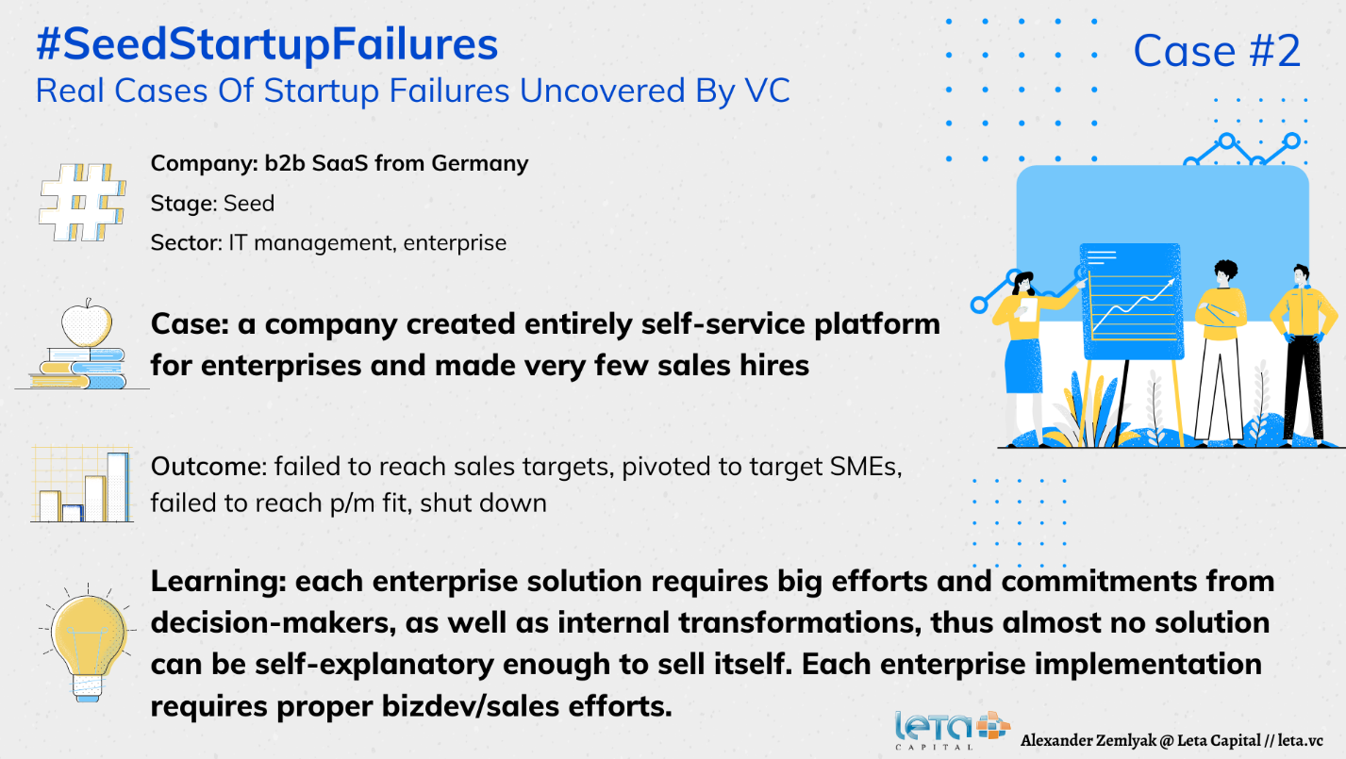
Решения с полным самообслуживанием редко бывают успешными в корпоративной среде.

Случай №2.
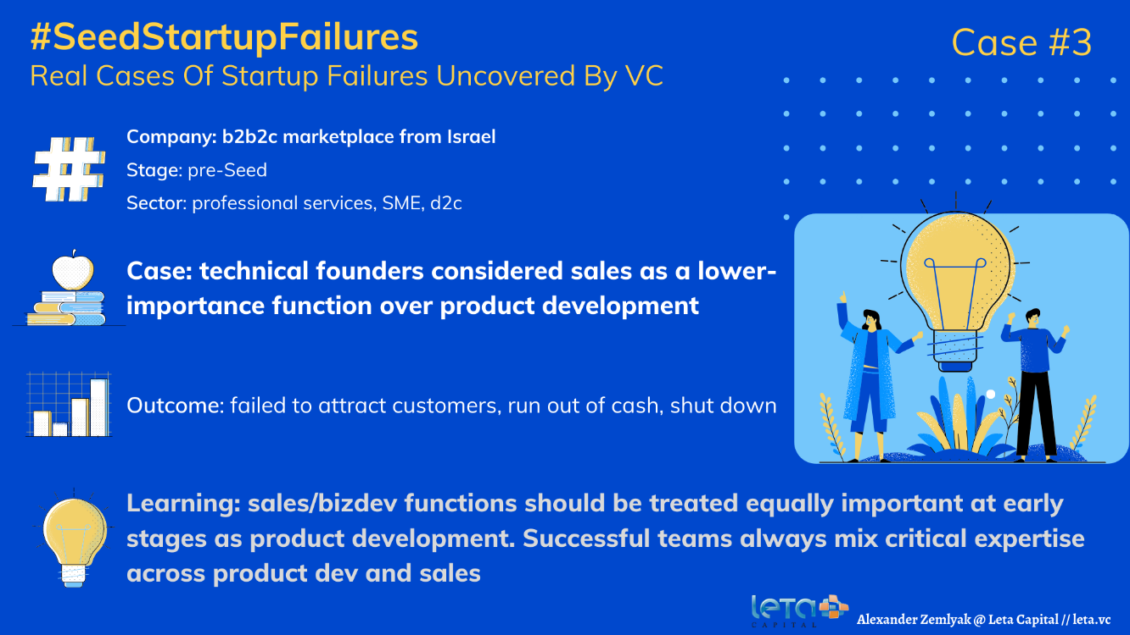
Техническим основателям обычно требуются внешние ресурсы для продаж.

Случай №3.
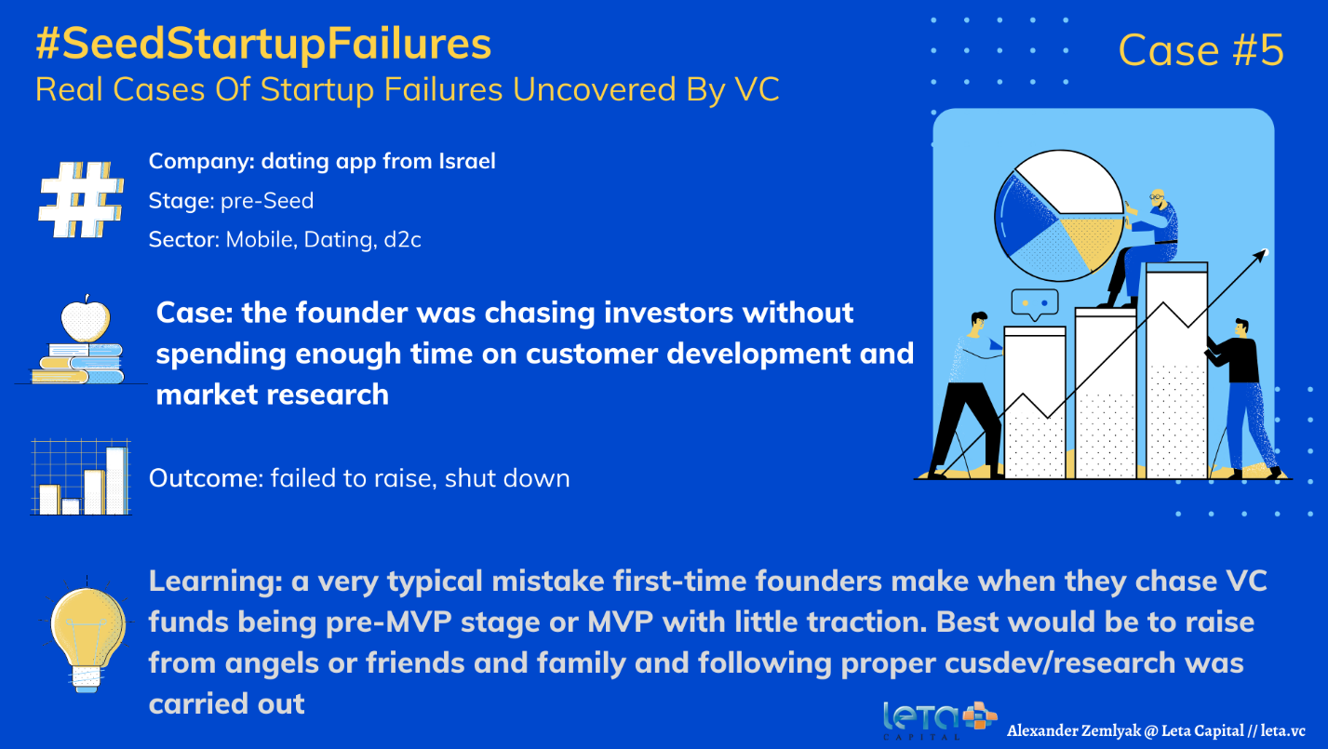
Погоня за неправильными инвесторами и все усилия по сбору средств всегда вредны для начинающих компаний.

Случай №4.
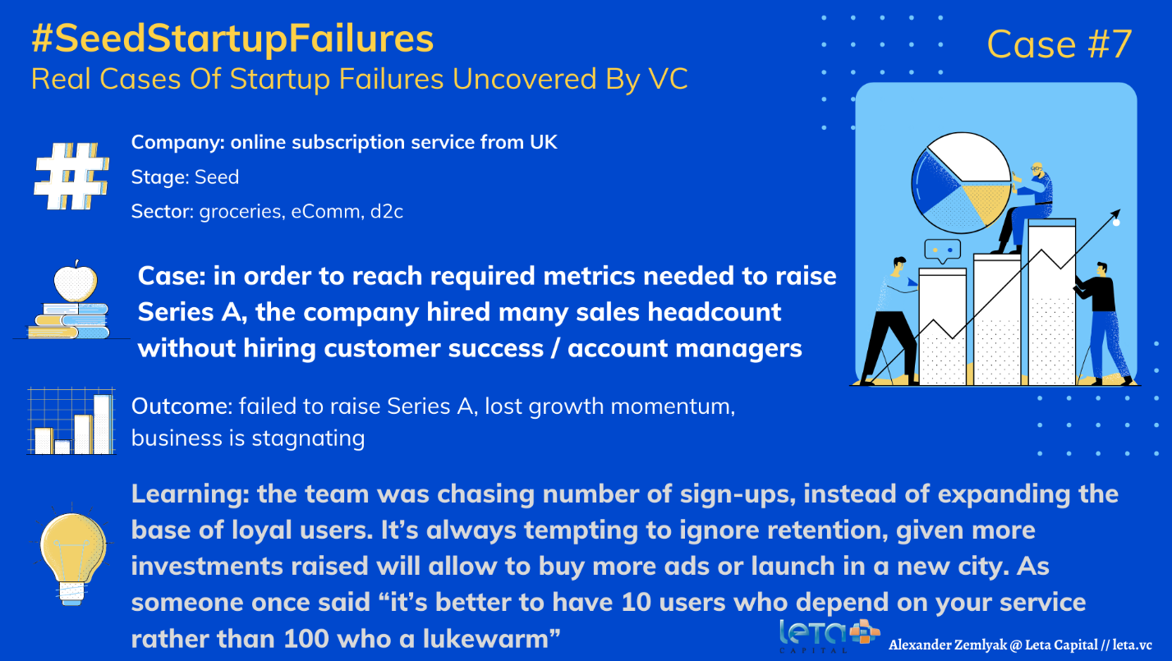
Лучше иметь 10 лояльных пользователей, а не 100 равнодушных, о чем следует помнить, особенно при поиске необходимых показателей для Series A.

Случай №5.
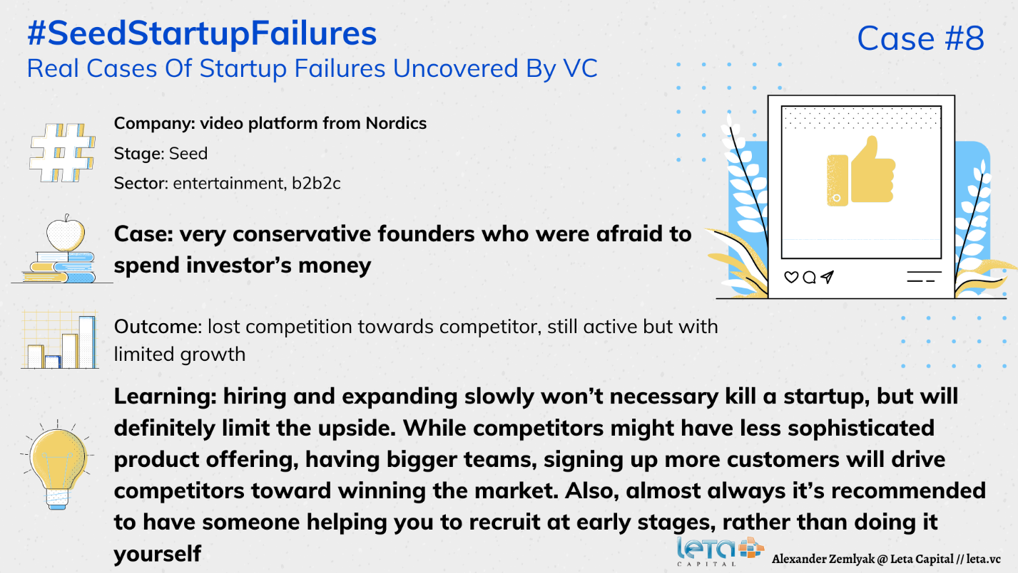
Не стоит бояться сжечь деньги инвестора. Лучше быстро сжечь и быстрее получить результаты, независимо от того, положительные они или нет.

Случай №6.
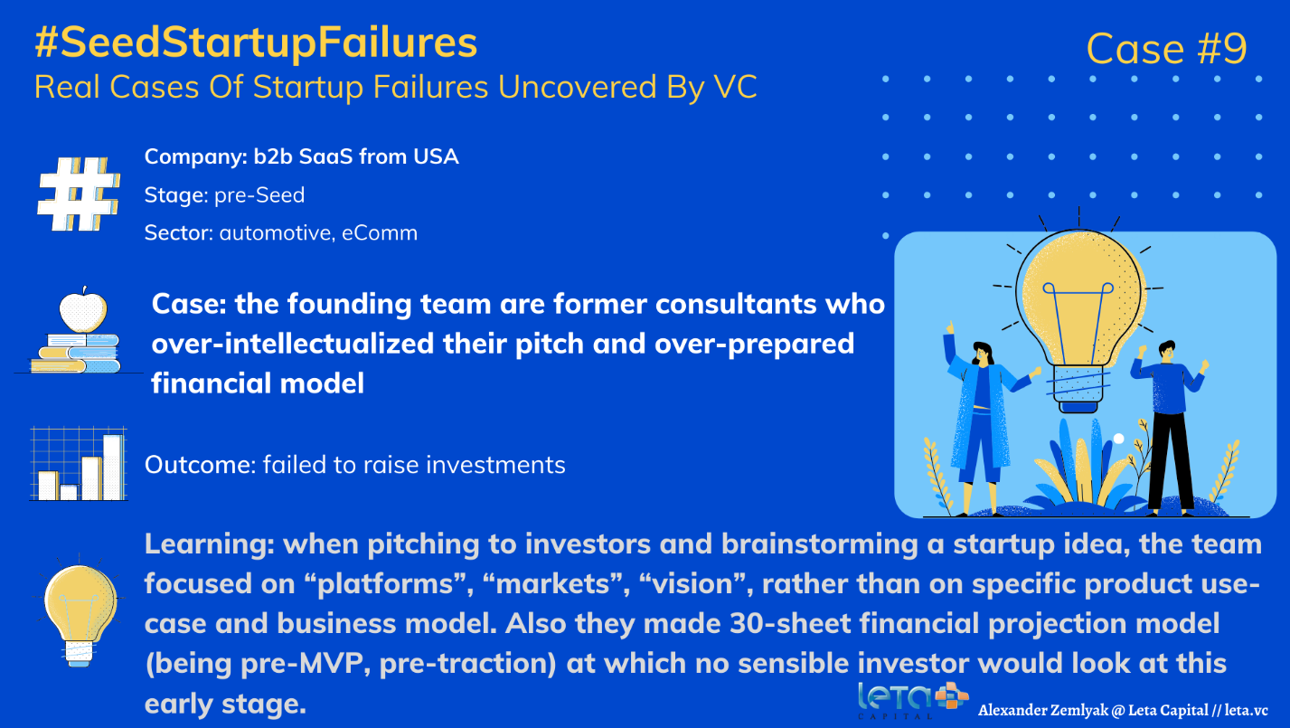
Бывшие консультанты, как основатели стартапов, часто чрезмерно интеллектуализируют свои предложения.

Случай №7.
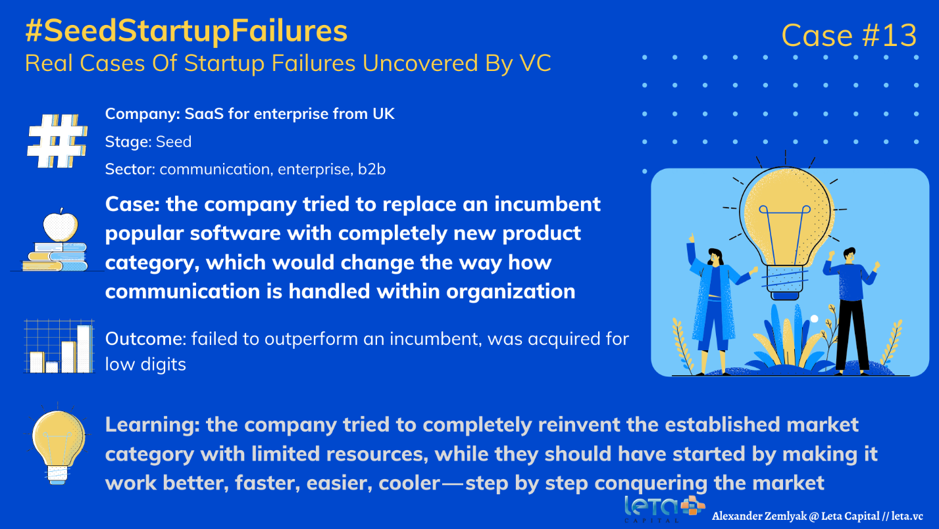
На ранних этапах, стартапы всегда должны ставить реалистичные цели, и не строить иллюзий относительно своих возможностей.

Случай №8.
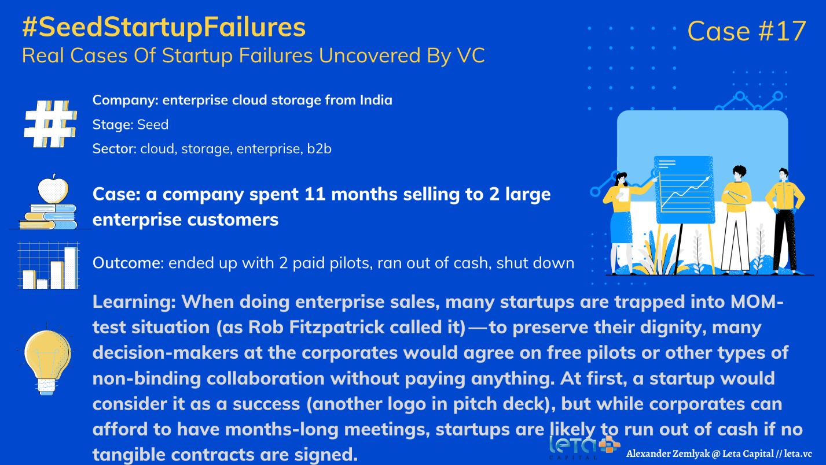
Вечные препятствия для стартапов, пытающихся продать их корпорациям.

Статистика:
В данном разделе будут графики и статистика по ключевым параметрам. Основная информация по этому разделу была взята из ресёрча ссылка на который ниже.
https://s3.amazonaws.com/cdn.orrick.com/files/MTBCrunchbaseTechStartupMAs2018.pdf

Worldwide Exits (M&A)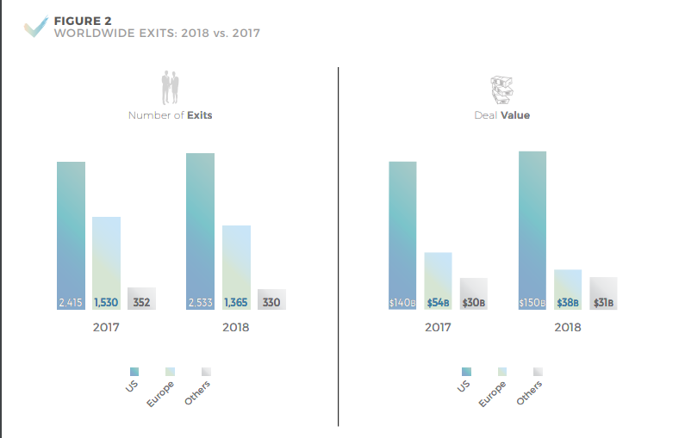

Здесь следует выделить то, что большинство стартапов находились именно в штатах.

US Exits (M&A and IPO)

Case 1
CB Insights опубликовала свой годовой отчет о показателях технологических компаний в 2016 году, когда дело дошло до финансирования и выхода, из которого видно, что в прошлом году стартапы вышли за пределы наивысшей отметки 2015 года для новых, завышенных оценок в мире технологических стартапов, как большое количество компаний, не прошедших свои самые ранние раунды финансирования (и, следовательно, более низкие оценки), прежде чем их раскупят.

CB Insights отмечает, что в течение года было 3 358 технологических выходов (3260 сделок слияний и поглощений, 98 IPO), что на 4% меньше, чем в 2015 году, хотя во второй половине года они выросли по сравнению с первым.

(И для сравнения: общее количество выходов снизилось на 4% по сравнению с 2015 годом, когда было 3421 выход слияний и поглощений и 90 IPO.)

Но среди всей публично раскрытой финансовой деятельности за год было только 25 «рождений» единорогов, то есть стартапов с недавно отчеканенной стоимостью более 1 миллиарда долларов, что на 68% меньше, чем в 2015 году.
Исследователи CB Insights не уточняют, сколько «раундов вниз» было в прошлом году, но в отдельном месте они отследили 109 раундов вниз с 2015 года, из них 65 в 2016 году: другими словами, количество раундов вниз росло. в 2016 году.
Времена изменения также можно увидеть на графике, который показывает, насколько в прошлом году оценки и выходы стали намного ближе друг к другу по сравнению с годом ранее. Если прищуриться, он немного похож на единорога со склоненной вниз головой:

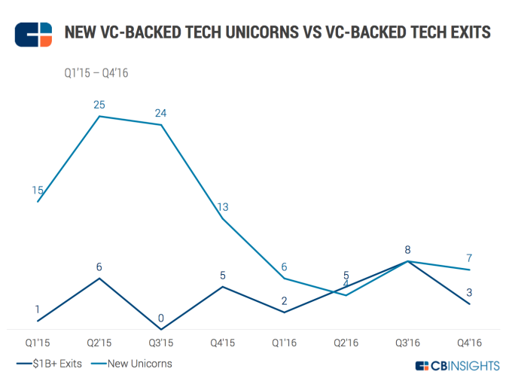
Примечательные выводы в отчете: исследователи обнаружили, что:
- около 44% всех технологических выходов приходится на стартапы, которые не вышли из серии A;
- 68% выходов приходятся на стартапы, которые вообще не привлекали финансирование.

С другой стороны, те технологические компании, которые уже считались единорогами, выходят на рынок немного быстрее. В прошлом году количество выходов единорогов увеличилось на 50% - либо продаж, либо IPO - 18 против 12 в 2015 году.
На единорогов приходилось всего 4% всех выходов за год. Это признак того, что, хотя Jet.com, Dollar Shave Club и туристическая компания Skyscanner могли попасть в заголовки газет,но это было бы исключением из правил.
Большое количество компаний, которые не выходят из Серии А, говорят о двух тенденциях. Во-первых, «кризис», - когда стартапам трудно масштабироваться и получать финансирование на более поздних этапах, - остается. По данным CB Insights, к серии C количество выходов сокращается до 8% от всех стартапов.
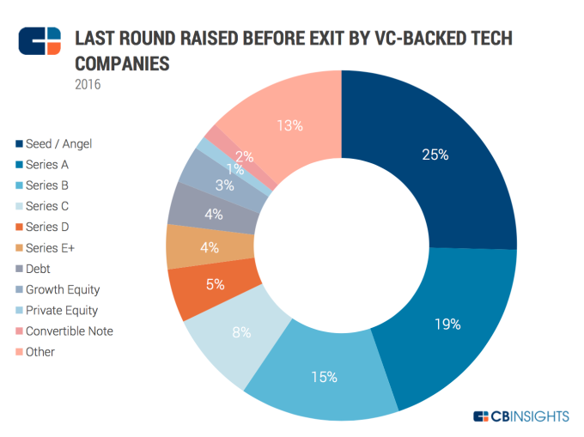

Другая тенденция здесь связана с оценками: те, кто находится на рынке, чтобы покупать компании, пользуются нехваткой денежных средств и сосредотачиваются и покупают раньше и по более низкой оценке.
Что касается покупателя, CB Insights сообщает, что Google, которая раскрыла информацию о приобретении около 18 компаний в 2016 году, заняла корону по объему (а не по стоимости), а Salesforce и Accenture оказались на втором месте. (Почему не стоимость? Рассчитать это труднее, поскольку цена многих сделок никогда не разглашается.)
Интересно, что технологическая холдинговая компания J2 Global, которая владеет такими брендами, как Ziff Davis, и в прошлом году приобрела Offers.com и другие, продемонстрировала свои силы в качестве консолидатора, заняв четвертое место по объему приобретений.
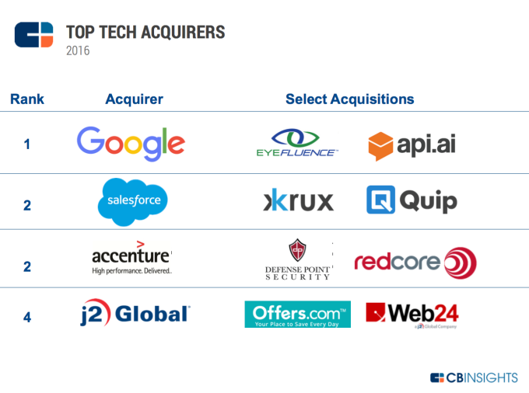
Инвесторы, которые принимают ставки на ранней стадии, по-прежнему занимают самые высокие позиции среди венчурных капиталистов с точки зрения активности и последующих выходов, что неудивительно: общая сумма сделок может быть намного ниже, что позволяет им более широко распределять свои ставки.
- SV Angel возглавлял все венчурные компании по количеству выходов, причем такие компании, как Cruise Automation (приобретенная GM), Twilio (IPO) и Vurb (приобретенная Snapchat), были раскуплены.
- Другими венчурными инвесторами, замыкающими пятерку лучших, были Intel Capital, 500 Startups, Andreessen Horowitz и Norwest Venture Partners.
- Intel Capital также заняла первое место в рейтинге корпоративных инвесторов с точки зрения выхода, за ней следуют Google Ventures и Salesforce Ventures. Его выходы включали iControl Networks, Impinj и Nexmo.
С точки зрения того, какие категории технологических компаний демонстрируют наибольшую активность, «интернет-стартапы» остаются самой большой категорией, но похоже, что их доля в настоящее время снижается, составляя 46% всех выходов в 4 квартале, что на 11 процентных пунктов. на тот же квартал год назад.

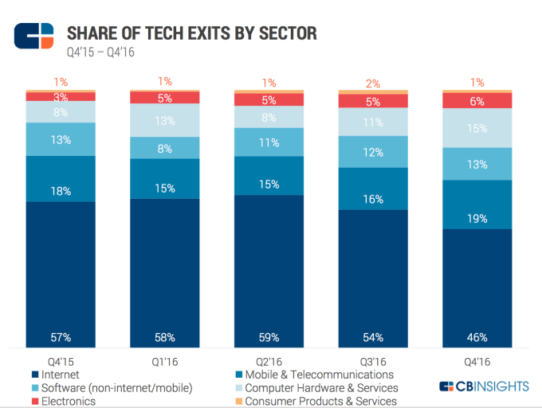

Стартапы, специализирующиеся на рекламе, продажах и маркетинге, несомненно, были самой большой категорией как для продаж, так и для IPO: 54 компании вышли из нее, и среди них были и некоторые крупные компании, такие как мобильная рекламная компания AppLovin , продающая Orient Hontai Capital за 1,4 доллара. миллиард. На втором месте - бизнес-аналитика и аналитика.
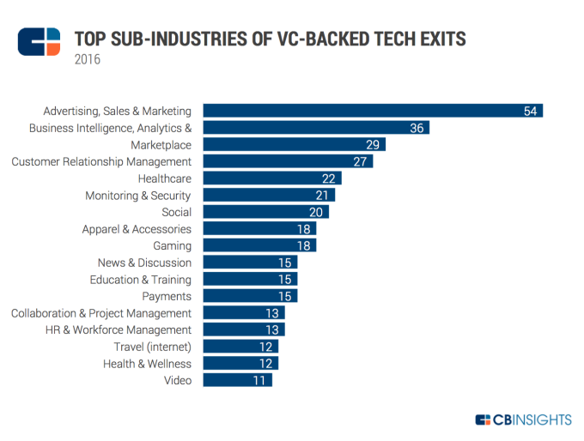
https://techcrunch.com/2017/01/31/cb-insights-3358-tech-exits-in-2016-unicorn-births-down-68/
Дополнительно:
Диаграмма, которая показывает, сколько стартапов, которые привлекли капитал в предыдущих раундах, поднимутся в следующем:
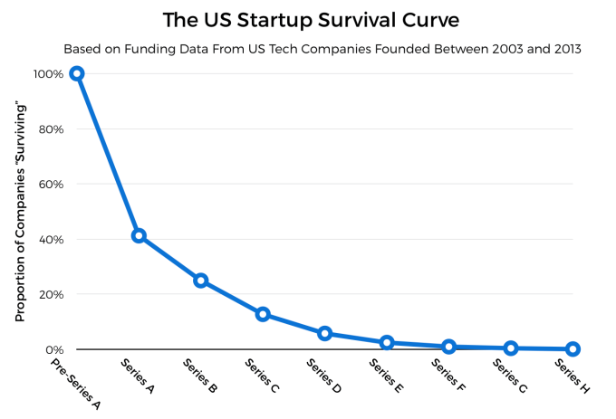
Из гипотетических 1000 стартапов, которые успешно завершили раунд Pre-Series A (например, раунд Seed или Angel, раунд краудфандинга конвертируемых облигаций или акций), ожидается увидеть более 400 из них, которые дойдут до серии A. Другими словами, набор данных показывает, что около 60 процентов компаний, привлекающих финансирование до серии А, не могут перейти в серию А или выше.
Процент отсева довольно впечатляющий. Изрядная часть теряется после серии E. Давайте посмотрим на те же данные в логарифмической шкале:
Из этих данных следует то, что всего на всего 8.88% от общего количества exit strategies занимает IPO.
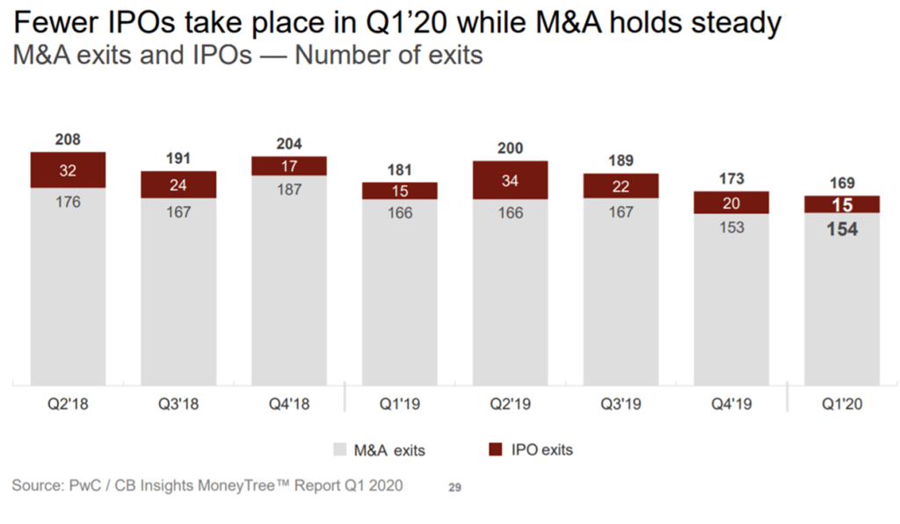

How Much Are Actual Startup Exit Prices And Returns?
Коэффициент возврата капитала, вложенного по секторам
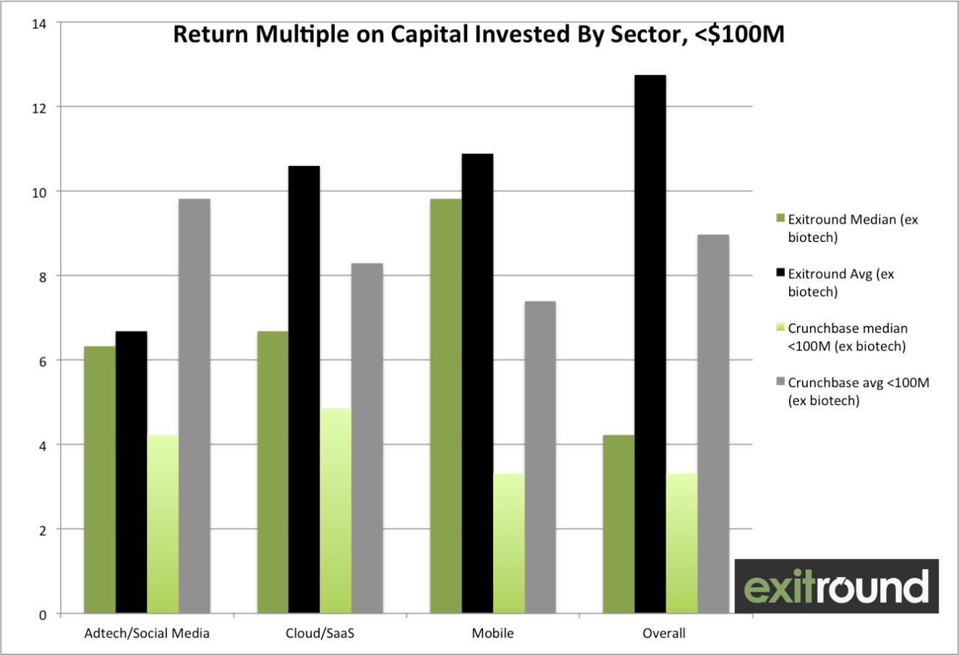

Одним из препятствий для определения реальных цифр является то, что большинство приобретаемых технологических компаний не публикуют выходных цен. По данным Crunchbase, только 31,6% от общего количества сделок M&A в прошлом году показали цену выхода. Это происходит по разным причинам. Покупатели частных компаний не обязаны сообщать цены. Между тем, покупатели публичных компаний часто не сообщают цену, если она не считается достаточно большой, чтобы считаться «существенной».
Exitround провел углубленный анализ доходности выхода по разным вертикалям. Используя подробные данные из отчета Exitround о выходе , мы обнаружили, что компании с выходными ценами ниже 100 миллионов долларов возвращают в среднем в 12,8 раза больше их общего инвестированного капитала. Для сравнения, компании Crunchbase с ценой выхода ниже 100 миллионов долларов генерировали в 8,97 раза больше инвестированного капитала. Между тем, это число было выше для всех приобретенных компаний в Crunchbase: 17,2 - включая компании, выходящие из которых превышают 100 миллионов долларов.
Для сравнения, типичному венчурному фонду необходимо получить 4-кратную отдачу от своих инвестиций, чтобы обеспечить 2,5-кратное распределение между партнерами с ограниченной ответственностью. Хотя доходность в 4 раза ниже, чем у средних компаний в данных Exitround или Crunchbase, анализ Уилсона включает закрытые компании, которые обычно составляют одну треть фонда. Поэтому, если вы хотите учитывать показатели доходности на уровне инвестиционного фонда, это следует иметь в виду.
Как отмечалось выше, сделки M&A в данных Crunchbase на сумму менее 100 миллионов долларов имели более низкую среднюю рентабельность инвестированного капитала (8,97), чем компании в отчете Exitround (12,8).
Одно из объяснений состоит в том, что данные Exitround содержат точную сумму капитала, привлеченного компаниями, хотя часто компании не раскрывают эту информацию публично. Crunchbase не всегда располагает этими данными, особенно для небольших компаний. Таким образом, данные Exitround показывают более высокую рентабельность инвестиций, чем Crunchbase.
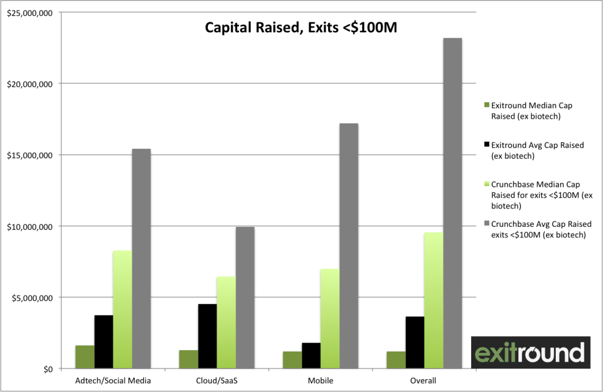
Это можно увидеть на данной диаграмме, где компании Crunchbase с выходами менее 100 миллионов долларов привлекли около 10 миллионов долларов в среднем и 23 миллиона долларов в среднем, в то время как компании, указанные в данных Exitround, привлекли 1,2 миллиона долларов в среднем и В среднем 3,6 миллиона долларов.
Which companies had the best exit prices?
Согласно данным Exitround, у мобильных компаний были самые большие выходы. Интересно, что компании мобильной связи привлекли наименьший объем капитала, что объясняет, почему компании мобильной связи имеют одну из самых высоких прибылей на вложенный капитал. Одно из объяснений: больше мобильных компаний были компаниями-потребителями и поэтому набирали обороты быстрее, чем некоторые другие типы компаний.

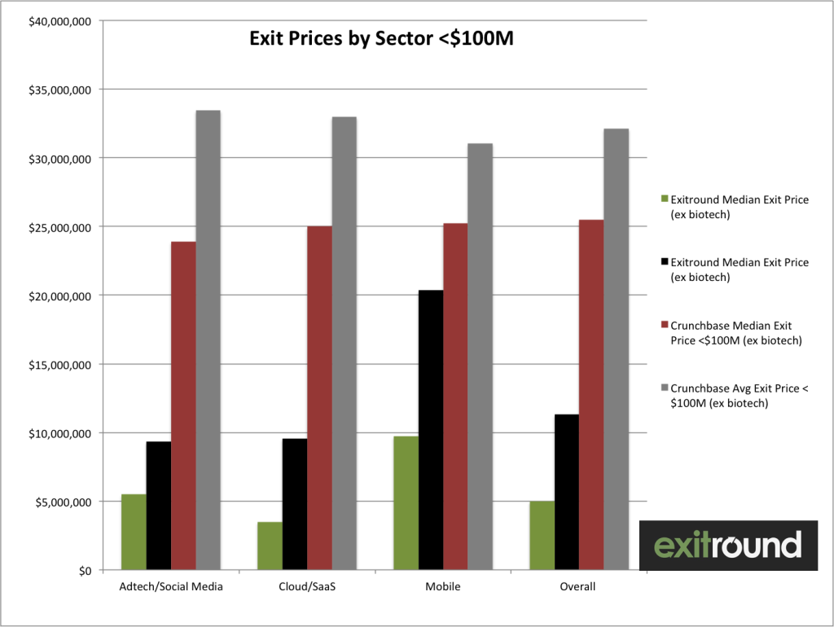

В других секторах, таких как рекламные технологии / социальные сети и облако / SaaS, цены были ниже, чем для мобильных устройств, средняя цена выхода составляла около 10 миллионов долларов. Но более низкие цены на выходе не означают, что рентабельность инвестиций невысока. Например, несмотря на более низкие средние цены выхода из облака / SaaS по сравнению с мобильными компаниями, рентабельность инвестиций для облачных / SaaS-компаний была почти такой же высокой, как и для мобильных компаний в данных Exitround.
https://exitround.com/how-much-are-ma-exits-actually-worth/#:~:text=Using%20detailed%20data%20from%20Exitround's,8.97%20times%20total%20capital%20invested.

Most Active Sectors for M&A
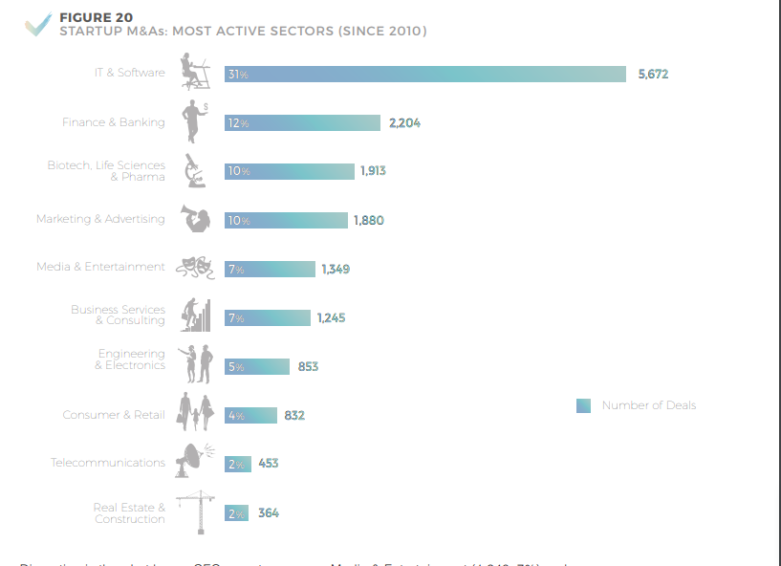

Average Age at Acquisition
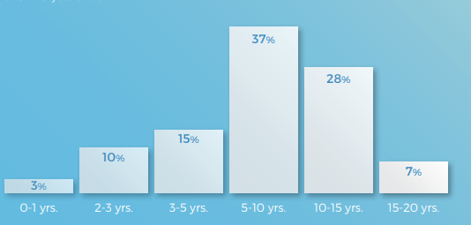
Большинство стартапов (65%) были приобретены спустя 5-15 лет с момента основания.
13% продали компанию в первые 3 года с момента основания (3% в первый год).
15% от 3 до 5 лет с момента основания.
7% выходов связаны со стартапами, которые были основаны более 15 лет назад.

Number of Employees
На этом же графике можно отметить то, что в компаниях, которые покупают, зачастую не более 50 сотрудников
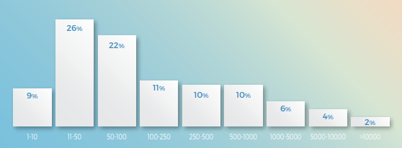

The Latest Round Before Exit
Раунды инвестиций – это этапы привлечения средств на развитие бизнеса. Есть 3 ранних этапа привлечения инвестиций для стартапов – pre-seed (предпосевная стадия), seed (посевная стадия), Round A. Все остальные стадии – поздние – они носят буквенные названия (Round B, Round C, Round D и Round E т.д.). Вместо слова Round очень часто используется Stage.
Этап | Стоимость стартапа | Сколько может привлекаться
Pre-Seed | $10 000 – $100 000 | До $50 000
Seed Stage | $3 000 000 - $6 000 000 | $50 000 – $3 000 000
Stage A | $10 000 000 - $30 000 000 | До $15 000 000
Stage B | $30 000 000 - $60 000 000 | До $30 000 000
Stage C | $100 000 000 - $120 000 000 | До $50 000 000
Stage D и далее (E, F, G). Нет прям маскимально точных цифр | $150 000 000 и выше | От $70 000 000

На этом графике отображено на каком этапе стартапы были куплены.
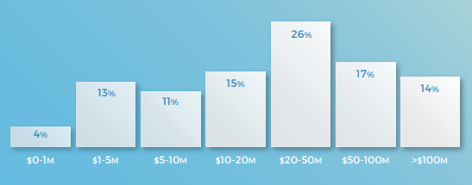
4% — это стартапы на начальном уровне (привлечено менее 1 миллиона долларов);
24% находятся на уровне раунда A / раунда B (привлеченный капитал составляет от 1 до 10 млн);
41% собрали от 10 до 50 млн;
17% собрали от 50 до 100 млн долларов;
14% компании, которые привлекли более 100 миллионов долларов.
Так же есть и другой источник [https://techcrunch.com/2017/05/17/heres-how-likely-your-startup-is-to-get-acquired-at-any-stage/]
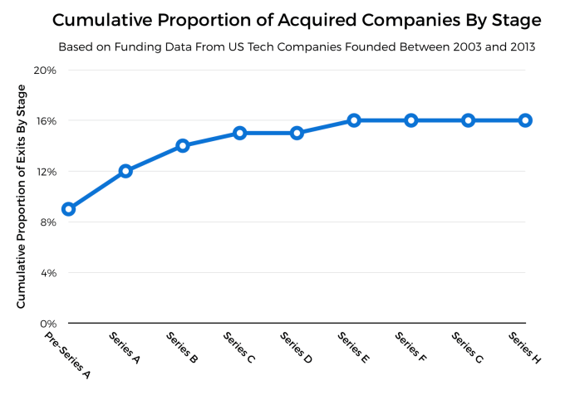
Доля от общего числа стартапов, которые были поглощены другими компаниями, достигает максимума около 16 процентов, находящихся на стадии E.
Серии инвестирований

Average Ticket Price
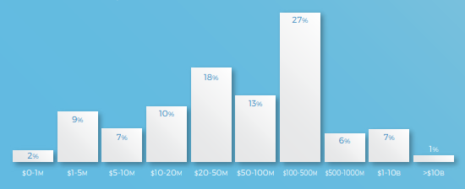
Средняя цена приобретения составляет около 65 миллионов долларов.
8% вышли при более чем 1 млрд долларов и 6% в диапазоне от 500 до 1 млрд долларов;
27% от 100 до 500 млн долларов;
13% от 50 до 100 миллионов долларов;
28% от 10 до 50 миллионов долларов;
18% менее чем за 10 миллионов долларов.

Average Multiple Between Acquisition Price and Capital Raised
Средний коэффициент между ценой приобретения и привлечённым капиталом составил 0,67, что означает, что после слияния инвесторам возвращается менее 70% вложенного капитала.
59% стартапов не вернули вложенный капитал и 44% продались по цене менее половины суммы привлеченного капитала.
17% поглощенных стартапов окупаются в 1-3 раза больше вложенного капитала
15% стартапов продаются в 3-10 раз больше от сумы вложенного капитала.
9% продались в 10 раз дороже, чем сумма вложенного капитала
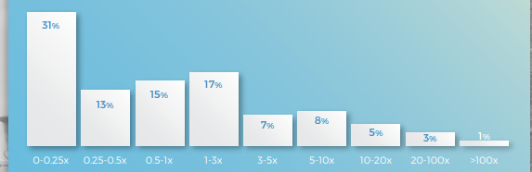

Percentage of Positive Exits by Total Number of Companies Invested
В данной диаграме отображена информация, которая показывает количество успешных выходов в соотношение с количество компаний, в которые ангел-инвесторы вложили капитал.
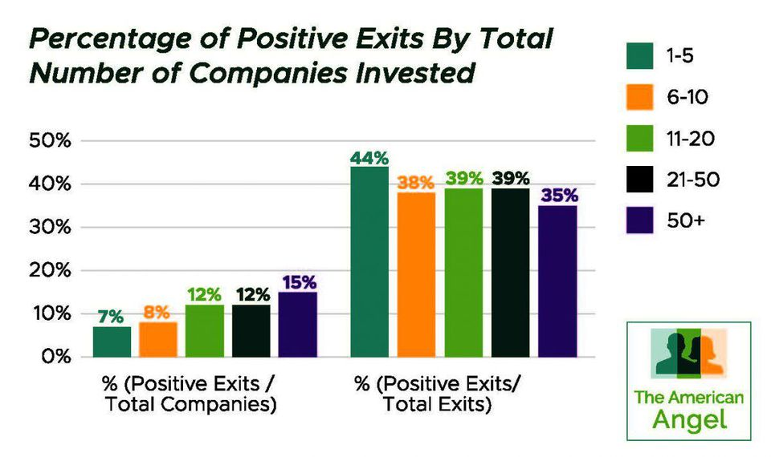
https://www.forbes.com/sites/mariannehudson/2017/12/01/in-depth-angel-investor-survey-sheds-light-on-angel-success/?sh=28e299be7d35

Ангел-инвесторы
Marianne Hudson
Ms. Hudson leads the Angel Capital Association (ACA), the world’s leading professional and trade
«Американский ангел» сообщает нам некоторую общую статистику об ангелах, при этом средний размер инвестиций составляет 25000 долларов на сделку на ангела, а типичный ангел имеет портфель из 11 компаний. Но на мой взгляд, лучшая ценность отчета заключается в более сложном анализе:
Предприниматели становятся ангелами: более половины ангелов (54,8 процента) имеют опыт работы в качестве предпринимателей и часто консультируют стартапы, в которые они инвестируют, неформально или в качестве членов правления. Инвесторы-ангелы с предпринимательским опытом выписывают более крупные чеки, в среднем на 39 000 долларов против 28 000 долларов для ангелов без предпринимательского опыта. У них также больше компаний в портфеле ангелов, и они видят большую прибыль.
Все больше женщин становятся ангелами: женщины составляют 22 процента бизнес-ангелов в исследовании - и это число растет. Среди респондентов, начавших инвестировать с 2015 года, 30 процентов составляют женщины. Для сравнения, исследования показали, что женщины составляют от 5 до 8 процентов венчурных капиталистов США.
Женщины инвестируют иначе, чем мужчины: 51 процент женщин-респондентов считают, что пол учредителей бизнеса важен при принятии инвестиционных решений (по сравнению с 6 процентами мужчин). «Это указывает на то, что женщины стремятся поддержать женщин-предпринимателей», - говорит ведущий исследователь Лаура Хуанг. Еще одно гендерное различие: вдвое больше женщин, чем мужчин, сообщили, что они серьезно учитывают социальное влияние стартапа при принятии инвестиционных решений (33 процента для женщин против 16 процентов для мужчин). И мужчины, и женщины-ангелы согласны с тем, что качество команды основателей достаточно велико. самое важное соображение при инвестировании.
Те, кто не боится риска: Angels сказали, что в среднем 11 процентов их портфеля приносят положительную доходность. «Это число согласуется с другими исследованиями, которые показали, что от 5 до 10 процентов ангельских инвестиций приносят ангелам положительную прибыль», - говорит Хуанг. «Более глубокое погружение показывает, что там, где стартапы были проданы или стали публичными, 39% прибыли для бизнес-ангела».
Источник - New Research on Individual Angels Provides Insights for Startup Ecosystem

Что такое разумный доход для бизнес-ангела?
Когда вы инвестируете как бизнес-ангелы, вы вкладываете деньги в класс активов с очень высоким риском поэтому, если вам будут платить за принятие на себя этого риска (и работу), вам нужно получить более высокую общую прибыль, чем публично -торговые компании.
Точных данных о доходности ангелов не так много, но большинство исследований, проведенных на сегодняшний день, сходятся на идее, что разнообразный и профессионально составленный портфель ангелов может приносить более 27% годовых. (https://papers.ssrn.com/sol3/papers.cfm?abstract_id=1024714 )
Если копнуть на один уровень глубже в эти исследования, вы обнаружите, что высокий процент «выходов» из бизнес-ангелов приводит к небольшому возврату капитала инвестору. Среди инвесторов существует давний миф о том, что до 90% новых компаний терпят крах и прекращают свою деятельность. Однако исследования показывают более оптимистичный показатель отказов в 60% через 6 лет. (http://papers.ssrn.com/sol3/papers.cfm?abstract_id=1504489 ) Кроме того, инвесторы с надежным процессом проверки и постинвестиционной поддержки своих компаний могут снизить уровень неудач с 60% до менее 50%.

Это все еще много потерянного капитала. Чтобы компенсировать основные убытки, некоторые или все сделки в оставшейся половине вашего портфеля должны быть значительно лучше. Именно для этого и предназначен хорошо составленный портфель.
Например, предполагая, что вы инвестируете идентичные суммы капитала (скажем, 25 тысяч долларов) в портфель из 10 компаний (всего инвестировано 250 тысяч долларов), математические расчеты, необходимые для достижения 27% IRR, можно смоделировать следующим образом:

- 5 компаний несут полные убытки и возвращают инвестору 0 долларов. Тем не менее, вы можете вернуть 20% своих инвестиций за счет компенсации по сравнению с любым приростом капитала, который у вас есть. Это означает, что каждая компания вернет 5 тысяч долларов в виде списанных налогов на общую сумму 25 тысяч долларов.

- 3 компании в среднем в 3 раза увеличивают вложенный капитал, поэтому каждая компания приносит в среднем 75 тысяч долларов, что в сумме составляет 225 тысяч долларов.

- 1 компания дает 5-кратную отдачу, неплохой выход, но ничто не может поджечь мир. Эта компания возвращает 125 тысяч долларов.

- 1 компания является настоящим победителем в портфеле (15X) и выполняет всю тяжелую работу, необходимую для достижения высокой нормы прибыли. Без этого выхода трудно оправдать риск, который берет на себя бизнес-ангел со своим капиталом. Эта компания возвращает 375 тысяч долларов.

- Таким образом, совокупная прибыль всех 10 компаний составляет 750 тысяч долларов. Это трехкратный возврат ваших первоначальных инвестиций в размере 250 тысяч долларов.

Это все зависит от двух очень важных моментов:
- во-первых, это работает только с точки зрения IRR, если вы получите всю эту ликвидность в течение приблизительно 5-летнего периода (который мы считаем «ранним выходом» - многим компаниям требуется гораздо больше времени). Дополнительное время до выхода съедает вашу IRR. Достигнете ли вы 27% IRR, зависит от того, как быстро происходят эти выходы.
- во-вторых, предполагается, что один крайний победитель обеспечит 15-кратное увеличение - без этой якорной сделки по «возврату фонда» такая же внутренняя норма доходности потребовала бы портфеля, в котором каждая отдельная компания принесет 3-кратный (что не произойдет) или половина компаний принесет 1-кратный с половиной. 6X (тоже не будет).
Вышеупомянутые модели являются очень простыми примерами. Надежность результатов будет намного выше для более крупного и разнообразного портфеля, чем просто для десяти компаний.
https://seraf-investor.com/compass/article/stop-merry-go-round-i-want-get-introduction-angels-and-exits

Почему ранние выходы так важны для портфеля ангелов?
Характеристики делают компанию привлекательной для покупателей, чтобы рассмотреть возможность скорейшего выхода:
- Горячий новый продукт, который прекрасно дополняет линейку продуктов быстрорастущей крупной компании;
- Подрывной продукт, который может нанести ущерб рыночным позициям более крупной компании;
- Новый продукт, заполняющий появляющийся и растущий пробел в продуктовой линейке крупной компании;
- Новый продукт со стратегическими патентами, которые не должны попасть в чужие руки конкурента;
- Новая технология или бизнес-модель, которая является настолько инновационной и модной, что возможность получить команду и репутацию бренда непреодолима;
- Новый продукт, который явно ограничен отсутствием продаж и который будет мгновенно привлекательным и прибыльным в руках более крупных и способных продавцов;
- Действительно способная команда, которая может привнести новую ДНК в организацию покупателя и управлять приобретенным бизнесом или даже вырасти, чтобы стать будущими лидерами в объединенной организации.
преимущества раннего выхода из бизнеса для бизнес-ангелов:

В отличие от венчурных капиталистов, которые работают с фиксированными фондами и должны распределять капитал между партнерами с ограниченной ответственностью (LP), когда он возвращается венчурному капиталу, ангелы — это, по сути, двусторонние вечнозеленые фонды. Как только они получат деньги обратно, они могут их исправить и снова вложить. Чем быстрее это произойдет, тем больше они смогут его переработать за определенный период времени и тем больше у них будет возможности вложить еще. Это также позволяет им управлять рисками. Если ангел получает 3-кратное увеличение первоначальной инвестиции, он может взять эту первоначальную единовременную инвестицию и вложить ее в три различных инвестиционных проекта, которые могут позволить им хеджировать риски (три относительно безопасных последующих в других успешных портфельных компаниях) или погоняться за прибылью (три новые агрессивно рискованные лунные выстрелы) или что-то среднее между ними.
возможность быстрого выхода:
«Фрукты могут стать намного вкуснее, если им дать полностью созреть». Стратегическое положение и, следовательно, ценность компании могут расти экспоненциально, поэтому было бы гораздо выгоднее подождать, даже немного дольше.
Например, новым отраслям может потребоваться время, чтобы развиться и раскрыть свой истинный масштаб. Или макроэкономический цикл может находиться на ранней стадии расширения. Рассмотрим Instagram: Facebook, заплативший 1 миллиард долларов за компанию из 13 человек без бизнес-модели или доходов, казался совершенно безумным ... пока Facebook не заплатил 19 миллиардов долларов за Whatsapp всего 22 месяца спустя.
Конечно, все эти факторы работают наоборот: конкурентные позиции могут ослабнуть в мгновение ока, отрасли могут быстро выйти из моды, макроэкономические условия могут измениться без предупреждения. Пытаться оптимизировать сроки приобретения очень сложно - то, что в ретроспективе кажется гением, часто точнее характеризовать как удачу. Вот почему большинство компаний, сталкивающихся с тем, что законный покупатель делает справедливое предложение, склонны продавать. Всегда есть возможность получить позже гораздо больше, но можно ждать долго - возможно, вечно.
влияние досрочного выхода на внутреннюю норму доходности (IRR) ангел – инвестора:
Худшее, что можно сделать, — это отказаться от хорошего предложения, чтобы впоследствии быть вынужденным принять более слабое предложение. Представители публичных компаний по слиянию и поглощению полны таких историй о горе - компаний, которые отказываются от предложений, только потом глубоко сожалеют об этом.
Недавний пример такой чрезмерной оптимизации - Good Technologies. Они были на пути к IPO, но им не понравилась цена, потому что она была намного меньше, чем они думали, поэтому они искали покупателя. Согласно их документам о раскрытии информации, они отказались от покупателя, предложившего более 800 миллионов долларов, потому что это было намного меньше, чем они могли бы получить даже при посредственном IPO. Они ждали, но дела продолжали ухудшаться. В конце концов они были вынуждены принять предложение на сумму около 425 миллионов долларов.
Поскольку IRR учитывает влияние времени на вашу прибыль, это наглядно демонстрирует неудачу в ожидания лучшей сделки.
Например, возьмем гипотезу, когда компания отказывается от сделки, предлагающей 5X на третий год, потому что это «оскорбление» по сравнению с тем, что, по их мнению, действительно стоит компания, а затем обстоятельства вынуждают подождать три года и согласиться на сделку которая в 2 раза меньше. В этом примере сравнение IRR действительно демонстрирует безрассудство: то, что могло бы быть IRR, превышающим 120%, становится IRR в 15%.
влияние на время выхода привлечение финансирование от венчурного капитала:
чем больше денег вы возьмете у инвесторов, тем выше должна быть оценка выхода, чтобы расплатиться с ними.
Рассмотрим простую математику: если вы возьмете всего 1 миллион долларов от инвестора, ожидающего 10-кратного увеличения, и дадите ему половину своей компании за эти деньги (что щедро - вы почти наверняка дадите меньше), вам понадобится выход на 20 миллионов долларов, чтобы «заплатить» этому инвестору. Используя ту же математику, если вы возьмете 100 миллионов долларов, вам понадобится выход на 2 миллиарда долларов.
Если типичный диапазон оценок M&A составляет 3-5-кратную выручку (или, может быть, 6-8-кратную для повторяющейся выручки от SaaS), какой объем выручки вам потребуется для поддержки приобретения на 2 миллиарда долларов? 300-500 миллионов долларов дохода. Сколько времени нужно, чтобы вырастить компанию с таким доходом? Гораздо больше времени, чем требуется для роста компании с доходом в 3-5 миллионов долларов, а это то, что потребовалось бы, используя те же мультипликаторы, чтобы повысить эффективность компании в 10 раз с вложением в акционерный капитал 1 миллиона долларов.
Многие инвесторы интуитивно понимают: при инвестировании существует противоречие между периодом, потенциалом и вероятностью. Компания с низкой капитализацией, стремящаяся к досрочному выходу, может не иметь большого потенциала, но у нее больше вероятность того, что это произойдет, и гораздо более короткий период. Напротив, получение огромных денег от венчурного капитала определенно увеличивает потенциал (то есть размер) выхода, но также снижает вероятность (поскольку большие выходы очень редки) и определенно увеличивает период.
https://seraf-investor.com/compass/article/why-early-exits-are-so-critical-angel-portfolio

График выхода
Существуют исключения, подтверждающие каждое правило, и в некотором смысле каждая сделка M&A — это песчинка, но краткий ответ заключается в том, что для большинства сделок от первоначального контакта до окончательного закрытия требуется не менее 6-9 месяцев. И в зависимости от множества факторов нередки случаи, когда сделки занимают от 12 до 18 месяцев с момента привлечения консультанта по слияниям и поглощениям до поступления денежных средств в банк.
Более длинные временные рамки связаны с:
- Отсутствие готовности продавца к процессу

- Отсутствие убежденности покупателя или конкуренция между несколькими покупателями

- Сложные вопросы структурирования сделок, такие как налоговые вопросы, вопросы одобрения стратегических акционеров, одобрения ключевых регулирующих органов и т. Д.

Эти сделки состоят из отдельных этапов, и их нельзя торопить: этап создания репутации перед заключением сделки, этап ухаживания, этап комплексной проверки, этап переговоров, этап утверждения акционеров и совета директоров, этап подготовки документации, а также окончательное закрытие и регулирование, фаза утверждения.

Когда выходить со стартапа
Некоторые готовы к хорошему выходу через год или два разработки продукта. Другим может потребоваться 10 лет или больше, прежде чем они будут готовы. И многие компании проходят через несколько потенциальных «окон выхода», через которые они могут быть проданы, если захотят. Несмотря ни на что, у вас должен быть план выхода, чтобы, когда придет время, вы были готовы продать.
Инвесторы должны иметь реалистичные ожидания относительно того, как скоро компания будет готова к выходу.
Правильное время выхода будет иметь большое значение для финансовой отдачи для инвесторов и предпринимателя. Если компания пропускает выходное окно, оно может никогда не открыться повторно. Итак, если предположить, что менеджмент и инвесторы настроены на выход, а у компании есть твердый план, как узнать, пришло ли время?

прежде чем соберете свои инвестиции.

